INFORME DEL TRAZADOR PRESUPUESTAL

A 31 DE DICIEMBRE DEL 2024

**TRAZADOR PRESUPUESTAL DE CULTURA CIUDADANA - TPCC**

Marzo de 2025

**Carlos Fernando Galán Pachón**

Alcalde Mayor

**Secretaría Distrital de Cultura,**

**Recreación y Deporte**

**Santiago Trujillo Escobar**

Secretario de Despacho

**Luis Felipe Calero González**

Subsecretario Distrital de Cultura Ciudadana y Gestión del Conocimiento

**Angélica Rocío Martínez Torres**

Directora de Redes y Acción Colectiva

**Luis Fernando Mejía Castro**

Jefe de Oficina Asesora de Planeación

**Karen Lorena Linares Ardila**

Dirección de Redes y Acción Colectiva

**Ruth Yanina Bermúdez R.**

Dirección de Redes y Acción Colectiva

**Ricardo Esteban Ruiz Castro**

Dirección de Redes y Acción Colectiva

**Secretaría Distrital de Hacienda**

**Ana María Cadena Ruiz**

Secretaria de Despacho

**Claudia Marcela Numa Páez**

Directora Distrital de Presupuesto

**Jennifer Lilian Pabón Martínez**

Subdirectora Técnica de Análisis y Sostenibilidad Presupuestal

**Daira Muñoz Tandioy**

Profesional especializada de la Subdirección de Análisis y Sostenibilidad Presupuestal

**Leidy Karina Ospina Castañeda**

Contratista Subdirección de Análisis y Sostenibilidad Presupuestal

**Secretaría Distrital de Planeación**

**Úrsula Ablanque Mejía**

Secretaria de Despacho

**Julio Alejandro Abril Tabares**

Subsecretario de Planeación de la Inversión

**Iván Darío Rodríguez Murillo**

Director Distrital de Programación, Seguimiento a la Inversión y Plan de Desarrollo

**Uriel Díaz Muñoz**

Profesional especializado

Dirección Distrital de Programación, Seguimiento a la Inversión y Plan de Desarrollo

**Edward Daza Diaz**

Profesional especializado Dirección Distrital de Programación, Seguimiento a la Inversión y Plan de Desarrollo

**Glosario**

**BogData:** Sistema presupuestal distrital

**EICD:** Empresas Industriales y Comerciales del Distrito

**FDL:** Fondo(s) de Desarrollo Local

**PPCC:** Política Pública de Cultura Ciudadana

**Segplan:** Sistema de Seguimiento al Plan de Desarrollo Distrital.

**SDCRD:** Secretaría Distrital de Cultura Recreación y Deporte

**SDH:** Secretaría Distrital de Hacienda

**SDP:** Secretaría Distrital de Planeación

**TPCC:** Trazador Presupuestal de Cultura Ciudadana

**Conceptos centrales del enfoque de Cultura Ciudadana**



**Acción Colectiva:** La acción colectiva se presenta cuando es deseable obtener un bien que interesa a todos y todas, para su consecución se requiere que las personas cooperen y participen. Sin embargo, es posible que algunos individuos tengan incentivos para no colaborar y esperen que los demás lo hagan, beneficiándose así de la cooperación de los demás” (Murrain, 2008, p.220). El reto de las acciones colectivas es lograr que la mayoría de los involucrados coopere y esto debería estar presente en las estrategias o acciones de cambio cultural.

**Agencia Cultural:** Se refiere a “aquellas interacciones creativas e innovadoras que producen efectos en su entorno. Un agente cultural es entonces aquel que produce cambios con sus actuaciones que irrumpen energizadas en escenarios políticos y sociales. El agente cultural es por definición un agente de cambio social y cultural que, al mismo tiempo que crea nuevas obras que dan placer, puede cambiar por esa misma vía paradigmas en crisis para vislumbrar otras perspectivas” (Mojica, 2016, 479).

**BOGDATA:** Es la nueva solución del Distrito orientada a hacer más eficiente, transparente y eficaz la gestión tributaria, presupuestal, contable y tesoral de las entidades de gobierno de la Capital de la República. Comprende una robusta plataforma tecnológica, procesos afinados, datos estandarizados, validados e integrados y esquemas de gestión homologados y socializados con los diferentes grupos de usuarios y actores de la operación.

**Corresponsabilidad:** Puede entenderse como un principio de participación, donde los distintos actores sociales se involucran activamente para pensar, construir o implementar soluciones a problemáticas que los afecten. En ese sentido, no se delega toda la responsabilidad de la innovación y la acción prosocial en las instituciones gubernamentales, sino que se suman fuerzas y se aporta desde los distintos sectores de la sociedad (academia, empresa privada, sociedad civil, entre otros) para la transformación cultural y su sostenibilidad

**Escenografía:** Espacios de la ciudad en donde los comportamientos adquieren significado individual y social. Están compuestas por los objetos, las estructuras y los lugares. Un mismo comportamiento puede tener significados distintos dependiendo de dónde ocurre, frente a quién, de en qué estado está el lugar. La escenografía es la que configura el contexto de un comportamiento.

**Factores Culturales:** Factores psicológicos, sociales, simbólicos y materiales que se construyen culturalmente y que motivan, inhiben o refuerzan un comportamiento o una acción. Se constituyen en barreras para la transformación del comportamiento deseable, y posteriormente, como facilitadores potenciales en la teoría de cambio.

**Hábitos:** Comportamientos sistemáticos, que se repiten con regularidad y que no implican un esfuerzo importante para quien los realiza. Por el contrario, abandonar un hábito generalmente sí implica un esfuerzo significativo para quien lo hace.

**Narrativas:** Historias, relatos compartidos, y cargados de significados, que escuchamos y reproducimos sobre lo que somos, lo que nos define, lo que nos da identidad. Existen narrativas sobre los distintos roles, sobre los grupos sociales, sobre las naciones, etc.

**Normas formales:** Aquellas reglas escritas, establecidas y manifiestas, y que cuentan con un respaldo institucional para su cumplimiento y para su respectiva sanción.

**Normas morales:** Pautas que definen lo que cada individuo considera moralmente bueno/malo, aceptable/inaceptable, justo/injusto, basado en sus convicciones, principios y valores propios.

**Normas sociales:** Reglas o pautas de comportamiento frente a la cual los individuos prefieren conformarse, bajo la creencia condicional de que la mayoría de las personas también la siguen (expectativas empíricas); y que la mayoría de ellas esperan lo mismo con respecto a los demás (expectativas normativas). Cuando estas condiciones se dan, lo más probable es que una persona oriente sus comportamientos según estos mandatos sociales, muchas veces sin ser conscientes de ello o sin estar necesariamente de acuerdo.

**Prosocialidad:** Es la capacidad o conducta que tienen las personas de beneficiar a otras sin esperar una retribución, recompensa o beneficio a cambio.

**Reconocimiento positivo**: es la visibilidad y la puesta en escena de una valoración positiva de las acciones y comportamientos ejemplares de los demás. Muchas veces el énfasis se queda en lo negativo. Para la Cultura Ciudadana es importante visibilizar a las personas que cooperan, participan y se movilizan, esto muestra que son muchas las personas que actúan bien, para así, motivar a que cada vez más personas lo hagan.

**Agencia cultural:** Se refiere a aquellas actividades o propuestas creativas que contribuyen al cambio social y al ejercicio de la ciudadanía desde campos como el arte, las humanidades, la pedagogía, el activismo social y la academia.

**Regulación ciudadana (auto y mutua):** Esta forma de regulación opera fundamentalmente a través de llamados de atención propios (desde la propia consciencia) o de otros (desde el grupo social), y que pueden ser sutiles o drásticos. Son acciones que evidencian el límite de una norma y la (posible) sanción moral o social que implica el hecho de romperla. El enfoque de Cultura Ciudadana propende por acciones de regulación amable entre ciudadanos y ciudadanas, que promuevan comportamientos prosociales, y donde la sanción impuesta por las autoridades constituya siempre el último recurso.

**Representaciones sociales**: Constructos de significado sobre personas, grupos, objetos, lugares etc., desde los que se las clasifica, se las explica y se las evalúa, de acuerdo con el propio sentido común. Las representaciones sociales configuran una actitud hacia el objeto de la representación, lo que genera reacciones emocionales diversas, y la persistencia de estereotipos, sesgos, creencias, y comportamientos motivados por ellas.

**Tabla de contenido**

Introducción 6

Objetivo 8

Descripción del proceso de marcación y acompañamiento para la marcación 8

Análisis de resultados 9

Análisis de marcación impacto directo 11

• Por tipo de gasto 12

• Por ODS 14

• Por categorías y subcategorías 20

**Categoría 01.** Gestión del conocimiento cultural y comportamental 24

*Subcategoría TPCC(CDB). Directo-C01.03. Evaluación y monitoreo del cambio cultural y comportamental 24*

*Subcategoría TPCC(CDA).Directo-C01.01. Investigación y experimentación para la transformación cultural y comportamental 24*

**Categoría 02.** Diseño e implementación de estrategias y acciones de transformación cultural y comportamental 25

*Subcategoría TPCC(CDD). Directo-C02.07. Fomento a iniciativas ciudadanas para la transformación cultural y comportamental 25*

*Subcategoría TPCC(CDE). Directo-C02.09. Comunicaciones y narrativas para la transformación cultural y comportamental 26*

*Subcategoría TPCC(CDF).Directo-C02.11. Fortalecimiento de capacidades y conocimientos para la transformación cultural y comportamental 26*

*Subcategoría TPCC(CDH).Directo-C02.15. Escenarios de diálogo y co creación 27*

**Categoría 03.** Fortalecimiento institucional para la transformación cultural 29

• Resultados marcación directa por sectores, entidades y Fondos de Desarrollo Local 29

Análisis de marcación impacto indirecto 35

• Impacto indirecto por categorías y subcategorías 38

• Resultados marcación Impacto Indirecto por sectores, entidades y Fondos de Desarrollo Local 41

• Resultados marcación Impacto indirecto por Objetivo de Desarrollo Sostenible (ODS) 47

Conclusiones 56

Recomendaciones 57

# Introducción

El presente informe corresponde al Trazador Presupuestal de Cultura Ciudadana (TPCC) con corte al 31 de diciembre, siendo el segundo reporte del año 2024. Su propósito es realizar un seguimiento y análisis de la ejecución del presupuesto destinado a la implementación de la Política Pública de Cultura Ciudadana, en estrecha coordinación con las entidades administrativas del nivel central y descentralizado, en línea con el objetivo específico "Todos Ponemos" de la política.

Desde su creación en junio de 2022, el TPCC ha sido una herramienta fundamental para dinamizar y monitorear programas, proyectos, metas y productos de las entidades distritales, las Empresas Industriales y Comerciales del Distrito (EICD) y los Fondos de Desarrollo Local (FDL), facilitando la adopción e implementación de la política pública. En este informe se presenta una actualización detallada sobre la ejecución de los recursos por parte de estas entidades, los cuales han sido esenciales para impulsar estrategias y acciones de transformación cultural, siguiendo la Guía Conceptual y Metodológica del TPCC. Esta herramienta de gestión permite monitorear de manera integral los recursos asignados y ejecutados, tanto de funcionamiento como de inversión, asegurando la transversalidad y el enfoque estratégico del gasto en iniciativas de cultura ciudadana.

Además, el proceso de marcación ha fortalecido la apropiación del enfoque de cultura ciudadana y ha facilitado la identificación de nuevas oportunidades de inversión en áreas relacionadas. A lo largo del informe, se destacan diversas acciones que han generado un impacto directo e indirecto en la consecución de trece (13) Objetivos de Desarrollo Sostenible (ODS). En la vigencia 2024 se reporta un aumento en el número de ODS a los que se alinean los compromisos del TPCC, de diez (10) durante la vigencia de 2023 a trece (13) para la vigencia de 2024. Además de los previamente identificados en la vigencia 2023 —Fin de la pobreza (ODS 01), Salud y bienestar (ODS 03), Educación de calidad (ODS 04), Igualdad de género (ODS 05), Trabajo decente y crecimiento económico (ODS 08), Industria, innovación e infraestructura (ODS 09), Reducción de las desigualdades (ODS 10), Ciudades y comunidades sostenibles (ODS 11), Producción y consumo responsables (ODS 12), Paz, justicia e instituciones sólidas (ODS 16)—, se suman para la vigencia de 2024: Hambre cero (ODS 02), Acción por el clima (ODS 13) y Vida de ecosistemas terrestres (ODS 15). Este incremento da cuenta de una ampliación en la cobertura temática de la política y de una mayor articulación con la Agenda 2030.

La marcación presupuestal se lleva a cabo en dos instrumentos de información: BogData, administrado por la Secretaría Distrital de Hacienda (SDH), y SEGPLAN, administrado por la Secretaría Distrital de Planeación. Para los recursos marcados con impacto directo, la información presupuestal es complementaria. En SEGPLAN se registra el presupuesto de inversión y participan entidades del nivel central, establecimientos públicos, EICD y FDL. En BogData y los instrumentos definidos por la SDH, se registra información sobre el presupuesto de inversión y funcionamiento, aunque en este último caso, los FDL solo reportan recursos de funcionamiento.

Se reconoce el trabajo de la Subsecretaría Distrital de Cultura Ciudadana y Gestión del Conocimiento de la Secretaría Distrital de Cultura, Recreación y Deporte (SDCRD) en la definición, acompañamiento, implementación y seguimiento del trazador presupuestal. Finalmente, este informe presenta recomendaciones y conclusiones enfocadas en garantizar la continuidad y sostenibilidad del TPCC, las cuales podrán ser aplicadas en futuras marcaciones y en el desarrollo de nuevas administraciones.

# Objetivo

Presentar los avances en la implementación del Trazador Presupuestal de Cultura Ciudadana (TPCC) durante la vigencia 2024, detallando la asignación de recursos de inversión con impacto directo e indirecto, los gastos de funcionamiento y los tipos de proyectos vinculados a las categorías y subcategorías del trazador. Este análisis permite evaluar el diseño e implementación de estrategias y acciones fundamentadas en el enfoque de cultura ciudadana por parte de las entidades del sector público del Distrito Capital

# Descripción del proceso de marcación y acompañamiento para la marcación

Con el propósito de orientar la actualización del proceso de marcación del Trazador, se llevó a cabo una jornada de socialización virtual en el mes de agosto de 2024, en la cual participación 104 funcionarios y contratistas provenientes de 38 entidades, que abarcan tanto el sector central, Empresas Industriales y Comerciales, FDL y órganos de control. Este esfuerzo conjunto fue liderado por la Secretaría Distrital de Cultura, Recreación y Deporte, a través de la Dirección de Redes y Acción Colectiva de la Subsecretaría Distrital de Cultura Ciudadana y Gestión del Conocimiento, su finalidad principal fue guiar a las entidades en el proceso de marcación de categorías y subcategorías del trazador.

Durante la jornada, se presentó el enfoque de cultura ciudadana junto con las categorías y subcategorías del TPCC, permitiendo a los asistentes comprender mejor su aplicación. A partir de las inquietudes planteadas por algunos participantes, se recomendó a las entidades revisar y ajustar la marcación de los recursos, en especial aquellos clasificados como inversión con impacto indirecto, para evaluar su posible categorización como inversión con impacto directo. Esto, considerando que muchas de las acciones desarrolladas integran los componentes fundamentales del enfoque de cultura ciudadana.

# Análisis de resultados

A continuación, se presenta el análisis de los resultados del proceso de marcación del Trazador Presupuestal de Cultura Ciudadana en los Instrumentos de información - SEGPLAN y BogData, con fecha de corte al 31 de diciembre de 2024.

El presente análisis lleva como punto de partida el fin de la primera vigencia correspondiente al nuevo Plan Distrital de Desarrollo - Bogotá Camina Segura - y el contraste con el último Plan Distrital de Desarrollo - Un Nuevo Contrato Social y Ambiental para la Bogotá del Siglo XXI. Para su última vigencia, el Plan Distrital de Desarrollo ‘Un Nuevo Contrato Social y Ambiental para la Bogotá del Siglo XXI’ desarrolló la marcación de productos para veintiocho (28) de las treinta y una (31) entidades registradas, estando ausentes únicamente el Instituto de Desarrollo Urbano, el Instituto para la Economía Social y la Unidad Administrativa Especial de Servicios Públicos, agrupadas en quince (15) sectores administrativos. Por otro lado, en su primera vigencia, el Plan Distrital de Desarrollo ‘Bogotá Camina Segura’ incluyó veintisiete (27) de las treinta y una (31) entidades registradas, destacándose la ausencia de la Empresa Metro de Bogotá S.A., el Jardín Botánico José Celestino Mutis, la Secretaría de Educación del Distrito y la Secretaría Distrital de Seguridad, Convivencia y Justicia, también correspondientes a quince (15) sectores administrativos.

En términos generales, es relevante subrayar que la marcación de compromisos con corte a 31 de diciembre de 2024 fue llevada a cabo por un total de treinta y siete (37) entidades - treinta y un (31) entidades distritales más seis (6) FDL - , frente a las treinta y nueve (39) entidades reportadas en 2023. Para el año 2024, estas treinta y siete (37) entidades están clasificadas en cuatro categorías: veintiséis (26) entidades de la Administración Central, seis (6) Alcaldías Locales, dos (2) Empresas Industriales y Comerciales del Distrito, y la incorporación de una nueva categoría denominada Establecimientos Públicos, que incluye once (11) entidades, teniendo en cuenta que una misma entidad puede estar en varias categorías, especialmente en el impacto indirecto. Estas entidades se encuentran distribuidas en dieciséis (16) sectores administrativos.

En contraste, durante el año 2023, las treinta y nueve (39) entidades se agrupaban únicamente en tres categorías: treinta y una (31) entidades de la Administración Central, seis (6) Fondos de Desarrollo Local y dos (2) Empresas Industriales y Comerciales del Distrito, sin contar con la categoría de Establecimientos Públicos. Aunque se mantiene estable la distribución por sectores administrativos en ambos años, la creación de la categoría Establecimientos Públicos refleja un ajuste significativo en la clasificación de las entidades para la marcación en 2024.

*Tabla 1. cantidad de entidades por tipo de entidad (Directo e Indirecto) en Sistemas de información BogData y SEGPLAN 2024.*

|  |  |  |  |  |  |  |
| --- | --- | --- | --- | --- | --- | --- |
| **Sistema de Información** | **Impacto** | **Administración central** | **Fondos de Desarrollo Local** | **Empresas Industriales y Comerciales** | **Establecimientos Públicos** | **TOTAL** |
| BogData | Directo | 7 | 0 | 2 | 1 | 10 |
| Indirecto | 16 | 0 | 1 | 11 | 28 |
| SEGPLAN | Directo | 8 | 6 | 2 | 0 | 16 |
| Indirecto | 27 | 6 | 1 | 0 | 28 |

Fuente. Elaboración propia. Datos análisis trazador presupuestal SDP-SDH 2024. Corte 31 de diciembre de 2024

De estas entidades, con corte a 31 de diciembre de 2024, 16 realizaron la marcación con Impacto Directo y 34 de ellas marcaron recursos con Impacto Indirecto. Es importante aclarar que una misma entidad puede marcar proyectos asociados a inversión directa o indirecta, lo que se evidencia en la Tabla 1, donde se muestra la marcación de las entidades en términos absolutos en los Instrumentos de información, de la inversión con impacto directo e indirecto.

Además, se enfatiza que los gastos de funcionamiento se reportan de manera exclusiva en el sistema de información BogData y en los instrumentos establecidos por la SDH. También, se debe resaltar que únicamente se consideran en el presupuesto con certificados con registro presupuestal (CRP) que están destinados en su totalidad (100%) al TPCC, es decir, los que tienen un Impacto Directo.

Finalmente se debe tener en cuenta que los Fondos de Desarrollo Local - FDL marcan el presupuesto de inversión en SEGPLAN y el presupuesto de funcionamiento en los formatos dispuestos por la SDH, aspecto que es relevante para comprender la totalidad de la información presentada.

Como se mencionó anteriormente, para el actual informe del TPCC se añade la nueva categoría ‘Establecimientos Públicos’, en donde se diferencia la marcación de compromisos de entidades como: Fundación Gilberto Alzate Avendaño, Instituto Distrital de la Participación y Acción Comunal, Instituto Distrital de las Artes, Instituto Distrital de Protección y Bienestar Animal, Instituto Distrital de Turismo, Instituto Distrital de Patrimonio Cultural, Instituto Distrital para la Protección de la Niñez y la Juventud, Instituto para la Economía Social, Jardín Botánico José Celestino Mutis, Secretaría Distrital de Salud / Fondo Financiero Distrital de Salud y la Universidad Distrital Francisco José de Caldas.

*Tabla 2. Marcación por tipo de Impacto (Directo e Indirecto) en Sistemas de información BogData y SEGPLAN 2024.*

|  |  |  |  |  |  |  |  |
| --- | --- | --- | --- | --- | --- | --- | --- |
| **Impacto** | **Sistema de**  **Información** | **Administración central** | | **Fondos de Desarrollo Local** | **Empresas Industriales y Comerciales** | **Establecimientos Públicos** | **TOTAL** |
| Directo | BogData - SEGPLAN | $32.581 | $7.405 | | $43.045 | $844 | $83.875 |
| Indirecto | BogData | $242.556 | $0 | | $166 | $30.526 | $273.248 |
| SEGPLAN | $480.935 | $14.730 | | $60.418 | $0 | $556.083 |

Fuente. Elaboración propia. Datos análisis trazador presupuestal SDP-SDH 2024. Corte 31 de diciembre de 2024

# Análisis de marcación impacto directo

En los Sistemas de información SEGPLAN y BogData, se ha identificado la marcación de inversión con Impacto Directo en un total de dieciséis (16) entidades, manteniendo la misma cantidad respecto al año 2023. De estas entidades, ocho (8) pertenecen al nivel central, agrupadas en siete (7) sectores administrativos; además, seis (6) Fondos de Desarrollo Local (FDL) participaron, representando el sector descentralizado territorialmente. También se destaca la participación de dos (2) EICD del Sector Movilidad, manteniendo estable esta categoría respecto al año anterior.

La marcación de recursos en impacto directo durante la vigencia 2024 presenta variaciones significativas respecto al 2023, tanto en recursos totales como en porcentajes por entidad. En primer lugar, el monto general disminuyó de $90.223 millones en 2023 a $83.875 millones en 2024, lo que refleja una reducción del 7,04%. Particularmente, la Administración Central registró una caída en su participación porcentual, pasando del 46,00% ($41.506 millones) en 2023 al 39,85% ($33.425 millones) en 2024. Esto obedece principalmente a disminuciones importantes en entidades como la Secretaría Distrital de Seguridad, Convivencia y Justicia, que pasó de representar el 29,70% de la Administración Central en 2023 ($12.328 millones) a solo el 11,31% en 2024 ($9.488 millones).

También destacan reducciones en la Secretaría Distrital de Cultura, Recreación y Deporte, que disminuyó de $8.448 millones en 2023 (20,35%) a $6.174 millones en 2024 (7,36%). Por otro lado, la Secretaría Distrital de Movilidad incrementó ligeramente su participación interna, pasando del 18,13% en 2023 ($7.527 millones) al 10,49% en 2024 ($8.796 millones), a pesar de una reducción en términos absolutos.

En contraste, las Empresas Industriales y Comerciales aumentaron su participación relativa del 45,16% en 2023 ($40.742 millones) al 51,32% en 2024 ($43.045 millones), siendo la Empresa de Transporte del Tercer Milenio - Transmilenio S.A. la principal aportante con el 50,39% de los recursos totales en 2024 ($42.266 millones), representando un crecimiento en términos absolutos respecto al año anterior ($38.802 millones, 95,24% interno en 2023).

Por su parte, los Fondos de Desarrollo Local (FDL) mantuvieron estable su participación porcentual global (8,83% en 2024 frente a 8,84% en 2023), aunque en términos absolutos los recursos disminuyeron ligeramente de $7.974 millones en 2023 a $7.405 millones en 2024. Se observan también variaciones internas importantes en esta categoría, como la disminución de la Alcaldía Local de Fontibón, que pasó del 19,46% interno en 2023 ($1.552 millones) al 0,83% en 2024 ($696 millones), y un incremento en la Alcaldía Local de Antonio Nariño, cuya participación relativa aumentó de 6,06% interno en 2023 ($483 millones) a 1,12% en 2024 ($938 millones). Estos movimientos indican ajustes estratégicos en la asignación presupuestal dentro del impacto directo.

Respecto a las metas establecidas, en la comparación global entre 2023 y 2024, se observa una disminución del 7,04% en el monto total de compromisos (de $90.223 millones a $83.875 millones). Por tipos de entidad, la Administración Central disminuyó en cerca del 19,47% (de $41.506 millones a $33.425 millones), los Fondos de Desarrollo Local disminuyeron aproximadamente en un 7,14% (de $7.974 millones a $7.405 millones), mientras que las Empresas Industriales y Comerciales registraron un incremento del 5,65% (de $40.742 millones a $43.045 millones).

## Por tipo de gasto

En total, el 100,00% de los recursos comprometidos para el TPCC con Impacto Directo con corte al 31 de diciembre de 2024 se distribuye de la siguiente manera: la Administración Central registra $33.425 millones, equivalentes al 39,85% del total; las Empresas Industriales y Comerciales (EICD) alcanzan $43.045 millones, que representan el 51,32%; y los Fondos de Desarrollo Local, a través de las Alcaldías Locales, concentran $7.405 millones, es decir, el 8,83%.

Al comparar estos datos con la vigencia de 2023, se observa una disminución en la Administración Central, que pasa de $41.506 millones (46,00%) a $33.425 millones (39,85%), indicando una reducción de $8.081 millones; las Empresas Industriales y Comerciales incrementan su participación de $40.742 millones (45,16%) a $43.045 millones (51,32%), con un aumento de $2.303 millones; mientras que los Fondos de Desarrollo Local mantienen estable su participación cercana al 8,84%, aunque bajan de $7.974 millones a $7.405 millones, reflejando una reducción de $569 millones.

Este análisis refleja ajustes significativos en la distribución de recursos entre los diferentes tipos de entidades, evidenciando una reducción en la participación de la Administración Central (que pasa del 46,00% al 39,85%) y una ligera disminución en los Fondos de Desarrollo Local en términos absolutos, aunque mantienen una participación porcentual estable cercana al 9%; mientras tanto, las Empresas Industriales y Comerciales incrementan su peso relativo, pasando del 45,16% en 2023 al 51,32% reflejado al final de la vigencia de 2024.

En términos globales, al comparar la vigencia 2024 con la de 2023, los recursos totales comprometidos con Impacto Directo bajan de $90.223 millones a $83.875 millones, lo cual representa una reducción absoluta de $6.348 millones (aproximadamente el 7,04%), reflejando así una leve contracción en el nivel total de inversión destinado a la Cultura Ciudadana con Impacto Directo.

Siguiendo las directrices de la guía para la marcación del Trazador Presupuestal de Cultura Ciudadana, se consideran como recursos con Impacto Directo aquellos asociados a Metas Proyecto en SEGPLAN y Productos en BogData, los cuales están destinados principalmente a la promoción de cambios de comportamiento mediante acciones de Cultura Ciudadana.

*Tabla 3. Recursos comprometidos con Impacto Directo por tipo de recurso y tipo de entidad a 31 de diciembre de 2024.*

|  |  |
| --- | --- |
| **Directo** | **Compromisos** |
| Administración central | $ 33.425 |
| Empresas Industriales y Comerciales | $ 43.045 |
| Fondos de Desarrollo Local | $ 7.405 |
| **Total** | **$83.875** |

Fuente. Elaboración propia. Datos análisis trazador presupuestal SDP-SDH 2024. Fuente: SEGPLAN - BogData. Corte 31 de diciembre de 2024 (Cifras en millones)

## Por ODS

De acuerdo con la información proporcionada por SEGPLAN, los recursos asignados al Trazador Presupuestal de Cultura Ciudadana - TPCC contribuyeron a la promoción de seis (6) Objetivos de Desarrollo Sostenible (ODS): Educación de Calidad (ODS 04), Igualdad de Género (ODS 05), Ciudades y Comunidades Sostenibles (ODS 11), Acción por el Clima (ODS 13), Paz, Justicia e Instituciones Sólidas (ODS 16) y Vida de Ecosistemas Terrestres (ODS 15), siendo este último nuevo respecto a la vigencia del 2023.

En cuanto a la distribución de los recursos, el ODS 05 de Igualdad de Género cuenta con la mayor asignación, representando el 52,02% del total de recursos, seguido por el ODS 16 de Paz, Justicia e Instituciones Sólidas, que contó con el 32,69%. El ODS 11. Ciudades y comunidades sostenibles recibió el 7,83% de los recursos asignados, mientras que el ODS 04 de Educación de Calidad recibió el 6,33% de los recursos asignados. Por último, los ODS 13. Acción por el clima y 15. Vida de Ecosistemas Terrestres cuentan con una participación respectiva del 0,62% y 0,48% de los recursos asignados a los trazadores.

Al corte del 31 de diciembre de 2024, la marcación de recursos asociados a los Objetivos de Desarrollo Sostenible (ODS) registran en conjunto $76.470 millones de pesos, frente a los $82.248 millones de 2023; esta diferencia de $5.778 millones representa una disminución aproximada del 7,03% en la inversión total destinada a iniciativas de cultura ciudadana con enfoque en los ODS.

Por otra parte, la ODS 04 (Educación de calidad), pasa de $7.193 millones de pesos en 2023 a $4.838 millones en 2024, lo que implica una reducción de $2.355 millones (cerca de un 32,74%). Aun así, la Secretaría de Educación del Distrito mantiene acciones como “Implementar en el 100% de los colegios públicos el programa de educación socioemocional, ciudadana y construcción de escuelas como territorios de paz, que incluye como uno de sus objetivos el fortalecimiento de la salud mental, el bienestar socioemocional, la prevención del consumo de sustancias psicoactivas y la prevención de violencias. El proceso se hará a través de profesionales que apoyen la orientación escolar” y “Las niñas y los niños educan a los adultos: 1000 iniciativas documentadas y lideradas por niñas y niños que inciden en el modelo y gobierno de ciudad, comparten sus experiencias para el aprendizaje de los adultos y habitan los espacios de la ciudad de forma segura y protegida”.

En el caso del ODS 05. Igualdad de género, disminuye de $52.775 millones de pesos a 39.800 millones, con 12.975 millones menos alrededor de un 24,59%, frente a la vigencia de 2023. Dentro de este ODS se incluyen metas como “Definir e implementar dos estrategias de cultura ciudadana para el sistema de movilidad, con enfoque diferencial, de género y territorial, donde una de ellas incluya la prevención, atención y sanción de la violencia contra la mujer en el transporte”, en entidades como Transmilenio S. A., la Empresa Metro de Bogotá S. A. y la Secretaría Distrital de Movilidad; así como “Diseñar e implementar estrategias de divulgación pedagógica y de transformación cultural para el cambio social con enfoques de género, diferencial, de derechos de las mujeres e interseccional que articulen la oferta institucional con el ejercicio pleno de los derechos de las mujeres”,

En relación con las metas desarrolladas por la Secretaría Distrital de la Mujer, *“Desarrollar 1 estrategia(s) de comunicaciones con énfasis en promoción de derechos de las mujeres prevención de violencias en su contra y transformación cultural con enfoque de género que permita impulsar y posicionar las acciones actividades y programas de la SDMujer en los ámbitos internacional, nacional, distrital, local y barrial”* e *“Implementar 1 estrategia(s) de transformación cultural orientada al cambio comportamental que posibilite la redistribución de los trabajos de cuidado la prevención de las violencias contra las mujeres y la transformación de imaginarios discriminatorios que limitan el ejercicio de sus derechos”*, se evidencia una sinergia con la priorización de necesidades a atender desde la Subsecretaría Distrital de Cultura Ciudadana y Gestión del Conocimiento a través de la estrategia de cultura ciudadana para la eliminación del machismo.

En referencia al ODS 11.Ciudades y comunidades sostenibles, este ODS pasó de $547 millones de pesos en 2023 a $5.987 millones en esta nueva vigencia, es decir, cerca de un 994,15% más. El impulso proviene principalmente de la meta *“Diseñar, implementar y evaluar el 100% del plan sectorial de cultura ciudadana, comunicación y pedagogía cívica que propicien transformaciones voluntarias constructivas y corresponsables en el sistema de movilidad”*, asignada por la Secretaría Distrital de Movilidad con $5.605 millones, mientras que el Departamento Administrativo de la Defensoría del Espacio Público mantiene *“Desarrollar una (1) estrategia de pedagogía para promover la cultura ciudadana en el espacio público”* en $382 millones.

En el caso de la ODS 13. Acción por el clima, se reduce de $694 millones de pesos a $473 millones, cerca de un 31,84% menos que el año anterior, aunque el Instituto Distrital de Protección y Bienestar Animal continúa con la meta *“Vincular 3.500.000 personas a las estrategias de cultura ciudadana, participación, educación ambiental y protección animal, con enfoque territorial, diferencial y de género”*, enfocada en promover hábitos responsables y sostenibles.

Respecto al ODS 15. Vida de ecosistemas terrestres, aparece por primera vez con 371 millones de pesos, destinados a metas como *“Implementar 1 estrategia de fomento a procesos de participación ciudadana que fortalezcan la incidencia de los diversos actores que trabajan a favor de los animales vulnerables, promoviendo la conciencia y la educación sobre el bienestar animal para crear una cultura de respeto y cuidado hacia todas las especies”* y “*Vincular a 50000 personas en acciones educativas sobre protección y bienestar animal para fomentar una convivencia armónica y una transformación cultural desde el enfoque humano-animal”.*

En lo relacionado a la ODS 16. Paz, justicia e instituciones sólidas; crece de $21.040 millones de pesos a $25.001 millones, con $3.961 millones adicionales, lo que representa un 18,83%. Este incremento está ligado a nuevas metas como *“Desarrollar el 100% de mejoramiento en la atención, participación ciudadana incidente y formación para la atención integral con enfoques de género, diferencial y territorial, a través de los canales definidos por cada entidad, del Sector Movilidad”* en Transmilenio S. A., y *“Desarrollar el 100% de la estrategia de mejora y sostenibilidad del Modelo Integrado de Planeación y Gestión-MIPG en las entidades del Sector Movilidad”* en el Instituto de Desarrollo Urbano, además de las iniciativas consolidadas de la Secretaría Distrital de Seguridad, Convivencia y Justicia y la Secretaría Distrital de Cultura, Recreación y Deporte, tales como *“Diseñar e implementar al 100% una (1) estrategia de fortalecimiento de la cultura ciudadana y la participación para la seguridad, convivencia y la prevención de violencia basada en género y el machismo, a través de la gestión en el territorio”* y *“Diseñar y acompañar la implementación de trece (13) estrategias de cultura ciudadana en torno a los temas priorizados por la administración distrital*” respectivamente.

*Tabla 4. Compromisos por ODS, proyecto de inversión, Metas y Compromisos instrumento de Información SEGPLAN 2024.*

| **Objetivo de Desarrollo Sostenible – ODS y Entidad, Empresa** | **Nombre del Proyecto de Inversión o Rubro** | **Meta Proyecto de Inversión - MPI** | **Compromisos SEGPLAN** |
| --- | --- | --- | --- |
| **05. Igualdad de género** | | | **$ 39.800** |
| Empresa de Transporte del Tercer Milenio - Transmilenio S.A. | 1. Desarrollo y Gestión de la Cultura Ciudadana en el Sistema Integrado de Transporte Público de Bogotá | 1. Definir e implementar dos estrategias de cultura ciudadana para el sistema de movilidad, con enfoque diferencial, de género y territorial, donde una de ellas incluya la prevención, atención y sanción de la violencia contra la mujer en el transporte. | $ 32.943 |
| Secretaría Distrital de Movilidad | 1.Fortalecimiento de la comunicación y la cultura para la movilidad como elementos constructivos y pedagógicos del nuevo contrato social en Bogotá | 1. Definir e implementar dos estrategias de cultura ciudadana para el sistema de movilidad, con enfoque diferencial, de género y territorial, donde una de ellas incluya la prevención, atención y sanción de la violencia contra la mujer en el transporte. | $ 3.191 |
| Secretaría Distrital de la Mujer | 1. Implementación de estrategia de divulgación pedagógica con enfoques de género y de derechos Bogotá  2. Implementación de la estrategia de transformación cultural de la Secretaría Distrital de la Mujer en Bogotá D.C.  3. Implementación de una estrategia de comunicación para la promoción de los derechos de las mujeres, la prevención y atención de las violencias de género en Bogotá D.C. | 1. Diseñar e implementar estrategias de divulgación pedagógica y de transformación cultural para el cambio social con enfoques de género, diferencial, de derechos de las mujeres e interseccional que articulen la oferta institucional con el ejercicio pleno de los derechos de las mujeres.  1. Implementar 1 Estrategia(s) de transformación cultural orientada al cambio comportamental que posibilite la redistribución de los trabajos de cuidado, la prevención de las violencias contra las mujeres y la transformación de imaginarios discriminatorios que limitan el ejercicio de sus derechos.  1. Desarrollar 1 Estrategia(s) de comunicaciones con énfasis en promoción de derechos de las mujeres prevención de violencias en su contra y transformación cultural con enfoque de género que permita impulsar y posicionar las acciones actividades y programas de la SDMujer en los ámbitos internacional, nacional, distrital, local y barrial. | $ 2.887 |
| Empresa Metro de Bogotá S.A. | 1. Construcción de cultura Metro para Bogotá | 1. Definir e implementar dos estrategias de cultura ciudadana para el sistema de movilidad, con enfoque diferencial, de género y territorial, donde una de ellas incluya la prevención, atención y sanción de la violencia contra la mujer en el transporte. | $ 779 |
| **16. Paz, justicia e instituciones sólidas** | | | **$ 25.001** |
| Secretaría Distrital de Seguridad, Convivencia y Justicia | 1. Consolidación de una ciudadanía transformadora para la convivencia y la seguridad en Bogotá.  2. Fortalecimiento de estrategias para la materialización de las disposiciones del Código Nacional de Seguridad y Convivencia Ciudadana en Bogotá | 1. Diseñar e implementar al 100% una (1) estrategia de fortalecimiento de la cultura ciudadana y la participación para la seguridad, convivencia y la prevención de violencia basada en género y el machismo, a través de la gestión en el territorio.  2. Diseñar e implementar al 100% una estrategia de mediación comunitaria para dar respuesta a la conflictividad social.  3. Fortalecer 800 grupos de ciudadanos vinculados a instancias de participación para la convivencia y seguridad.  1. Diseñar e implementar al 100% una estrategia pedagógica del Código Nacional de Seguridad y Convivencia Ciudadana | $ 9.488 |
| Empresa de Transporte del Tercer Milenio - Transmilenio S.A. | 1. Fortalecimiento de la Información, Comunicación y Atención al Usuario en el uso del Sistema Integrado de Transporte Público de Bogotá D.C. | 1. Desarrollar el 100% de mejoramiento en la atención, participación ciudadana incidente y formación para la atención integral con enfoques de género, diferencial y territorial, a través de los canales definidos por cada entidad, del Sector Movilidad | $9.323 |
| Secretaría Distrital de Cultura, Recreación y Deporte | 1. Fortalecimiento de la Cultura Ciudadana y su Institucionalidad en Bogotá | 2. Diseñar y acompañar la implementación de trece (13) estrategias de cultura ciudadana en torno a los temas priorizados por la administración distrital. | $6.174 |
| Instituto de Desarrollo Urbano | 1. Fortalecimiento del modelo de operación institucional del Instituto de Desarrollo Urbano en Bogotá D.C. | 1. Desarrollar el 100% de la estrategia de mejora y sostenibilidad del Modelo Integrado De Planeación y Gestión-Mipg en las entidades del Sector Movilidad | $16 |
| **11. Ciudades y Comunidades Sostenibles** | | | **$ 5.988** |
| Secretaría Distrital de Movilidad | 1.Implementación de intervenciones integrales de cultura, comunicación y pedagogía, para la movilidad segura en Bogotá D.C | 1. Diseñar, implementar y evaluar el 100% del plan sectorial de cultura ciudadana, comunicación y pedagogía cívica que propicien transformaciones voluntarias constructivas y corresponsables en el sistema de movilidad | $ 5.606 |
| Departamento Administrativo de la Defensoría del Espacio Público | Fortalecimiento de la sostenibilidad y defensa del patrimonio inmobiliario distrital y el espacio público a cargo del DADEP en Bogotá | 1. Desarrollar una (1) estrategia de pedagogía para promover la cultura ciudadana en el espacio público | $ 382 |
| **04. Educación de calidad** | | | **$ 4.838** |
| Secretaría de Educación del Distrito | 1. Implementación del Programa integral de educación socioemocional, ciudadana y construcción de escuelas como territorios de paz en Bogotá D.C.  2. Implementación del programa niñas y niños educan a los adultos en Bogotá D.C. | 1. Implementar en el 100% de los colegios públicos el programa de educación socioemocional, ciudadana y construcción de escuelas como territorios de paz, que incluye como uno de sus objetivos el fortalecimiento de la salud mental, el bienestar socioemocional, la prevención del consumo de sustancias psicoactivas y la prevención de violencias. El proceso se hará a través de profesionales que apoyen la orientación escolar.  1. Las niñas y los niños educan a los adultos: 1000 iniciativas documentadas y lideradas por niñas y niños que inciden en el modelo y gobierno de ciudad, comparten sus experiencias para el aprendizaje de los adultos y habitan los espacios de la ciudad de forma segura y protegida | $ 4.838 |
| **13. Acción por el clima** | | | **$ 473** |
| Instituto Distrital de Protección y Bienestar Animal | 1. Implementación de estrategias de cultura y participación ciudadana para la defensa, convivencia, protección y bienestar de los animales en Bogotá | 1. Vincular 3.500.000 personas a las estrategias de cultura ciudadana, participación, educación ambiental y protección animal, con enfoque territorial, diferencial y de género | $ 473 |
| **15.  Vida de Ecosistemas Terrestres** | | | **$ 371** |
| Instituto Distrital de Protección y Bienestar Animal | Fortalecimiento de la apropiación de la cultura ciudadana para la convivencia interespecie armónica, la protección y el bienestar de los animales en Bogotá D.C. | 1. 2082-Implementar 1 Estrategia(s) de fomento a procesos de participación ciudadana que fortalezcan la incidencia de los diversos actores que trabajan a favor de los animales vulnerables, promoviendo la conciencia y la educación sobre el bienestar animal para crear una cultura de respeto y cuidado hacia todas las especies  2. 2085-Vincular a 50000 Persona(s) en acciones educativas sobre protección y bienestar animal para fomentar una convivencia armónica y una transformación cultural desde el enfoque humano-animal | $ 371 |
| **Total general** |  |  | **$ 76.470** |

Fuente. Elaboración propia. Datos análisis trazador presupuestal SDP-SDH 2024. Corte 31 de diciembre de 2024. (Cifras en millones).

## Por categorías y subcategorías

Según la propuesta de categorización del Trazador Presupuestal de Cultura Ciudadana, la categoría 2 *Diseño e implementación de estrategias y acciones de transformación cultural y comportamental* concentra la mayor parte de los recursos en 2024, con $82.159 millones de pesos, equivalentes a cerca del 97,95% del total de $83.875 millones. Dentro de esta categoría, “Comunicaciones y narrativas para la transformación cultural y comportamental” registró $51.939 millones, alrededor del 61,92% del total; le siguen “Fomento a iniciativas ciudadanas para la transformación cultural y comportamental” con $19.414 millones (23,15%), “Fortalecimiento de capacidades y conocimientos para la transformación cultural y comportamental” con 9.133 millones (10,89%) y “Escenarios de diálogo y co-creación” con 1.673 millones (1,99%).

Al comparar estas cifras con las de 2023, se observa que la categoría 2 pasa de $85.855 millones a $82.159 millones, es decir, 3.696 millones menos en términos absolutos. Dentro de ella, “Comunicaciones y narrativas para la transformación cultural y comportamental” aumenta de $47.445 a $51.939 millones ($4.494 millones más) y “Fomento a iniciativas ciudadanas para la transformación cultural y comportamental” crece de $16.549 a $19.414 millones ($2.865 millones adicionales). Por el contrario, “Fortalecimiento de capacidades y conocimientos para la transformación cultural y comportamental” se reduce de $20.771 a $9.133 millones ($11.638 millones menos), mientras que “Escenarios de diálogo y co-creación” incrementa sus recursos de $1.090 a $1.673 millones ($583 millones de aumento). Esta distribución interna refleja un mayor énfasis en la producción y difusión de contenidos culturales, así como en el apoyo a la participación ciudadana, a costa de una menor inversión en programas de formación y fortalecimiento de habilidades para la transformación cultural.

La categoría 1 *Gestión del conocimiento cultural y comportamental* asciende a $1.716 millones en 2024, equivalentes al 2,05 % del total, distribuidos entre “Evaluación y monitoreo del cambio cultural y comportamental” ($938 millones) e “Investigación y experimentación para la transformación cultural y comportamental” ($779 millones). En 2023, esta categoría alcanzó $3.812 millones, lo que significa que disminuye en $2.096 millones, reflejando una variación negativa del 54,98%. Aunque “Evaluación y monitoreo del cambio cultural y comportamental” se eleva de $483 a $938 millones, “Investigación y experimentación para la transformación cultural y comportamental” baja de $3.329 a $779 millones, sugiriendo un cambio de enfoque hacia el seguimiento y la medición de resultados por encima de la investigación exploratoria y la experimentación.

Finalmente, la categoría 3 *Fortalecimiento institucional para la transformación cultural* no reporta compromisos en 2024, a diferencia de los $556 millones de 2023, lo que indica que no se han estructurado ni marcado recursos en “Talento humano o apoyo a la gestión de la cultura ciudadana” para esta vigencia. Esto podría responder a procesos de ajuste presupuestal o a la redistribución de recursos hacia otras líneas de acción con mayor prioridad dentro de la política de cultura ciudadana.

Cabe resaltar que, si bien la inversión total en cultura ciudadana con impacto directo se reduce levemente al pasar de $90.223 en la vigencia de 2023 a $83.875 millones en la vigencia 2024, el análisis por categorías exhibe movimientos significativos en el interior de cada subcategoría. En particular, el repunte en “Comunicaciones y narrativas para la transformación cultural y comportamental” y “Fomento a iniciativas ciudadanas para la transformación cultural y comportamental” puede indicar un refuerzo de las estrategias de divulgación masiva y participación colectiva, consideradas claves para lograr cambios conductuales en la ciudadanía.

Asimismo, la disminución pronunciada en “Fortalecimiento de capacidades y conocimientos para la transformación cultural y comportamental” podría requerir seguimiento, pues este componente suele ser fundamental para la sostenibilidad de los procesos de transformación cultural. Por otra parte, el auge de la subcategoría “Evaluación y monitoreo del cambio cultural y comportamental” dentro de la categoría 1 refleja el interés por medir el impacto de las acciones implementadas, lo que a mediano y largo plazo podría traducirse en una gestión más eficaz y basada en evidencia en la política de cultura ciudadana.

*Tabla 5. Resultados marcación de impacto directo por Categorías y Subcategorías Trazador Presupuestal de Cultura Ciudadana*

|  |  |  |
| --- | --- | --- |
| **Categoría** | **Subcategoría** | **Compromisos** |
| **Total 02. Diseño e implementación de estrategias y acciones de transformación cultural y comportamental** | | **$ 82.159** |
| 02. Diseño e implementación de estrategias y acciones de transformación cultural y comportamental | TPCC(CDD).Directo-C02.07.Fomento a iniciativas ciudadanas para la transformación cultural y comportamental. | $ 19.414 |
| TPCC(CDE).Directo-C02.09.Comunicaciones y narrativas para la transformación cultural y comportamental. | $ 51.939 |
| TPCC(CDF).Directo-C02.11.Fortalecimiento de capacidades y conocimientos para la transformación cultural y comportamental. | $ 9.133 |
| TPCC(CDH).Directo-C02.15.Escenarios de diálogo y co-creación. | $ 1.673 |
| **Total 01. Gestión del conocimiento cultural y comportamental** | | **$ 1.716** |
| 01. Gestión del conocimiento cultural y comportamental | TPCC(CDB).Directo-C01.03.Evaluación y monitoreo del cambio cultural y comportamental. | $ 938 |
| TPCC(CDA).Directo-C01.01.Investigación y experimentación para la transformación cultural y comportamental. | $ 779 |
| **Total general** |  | **$83.875** |

Fuente. Elaboración propia. Datos análisis trazador presupuestal SDP-SDH 2024. Corte 31 de diciembre de 2024. (Cifras en millones).

*Gráfica 1. Resumen inversión con Impacto Directo y compromisos por categorías y subcategorías según compromisos*

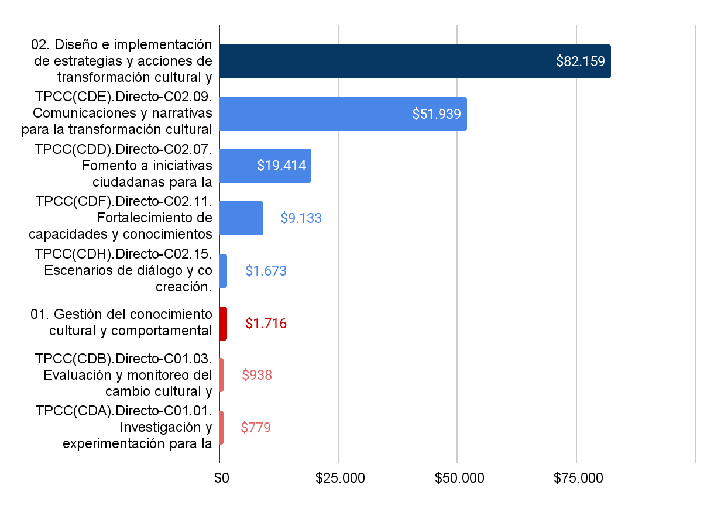Fuente. Elaboración propia con base en los datos marcados para el trazador presupuestal Cultura Ciudadana en SEGPLAN y BogData. Corte 31 de diciembre de 2024. (Cifras en millones).

A continuación, se presenta el análisis por subcategorías y entidades, comparando las vigencias 2023 y 2024. Los porcentajes que se mencionan para cada subcategoría se calculan frente al valor comprometido de su categoría.

## **Categoría 01.** Gestión del conocimiento cultural y comportamental

En 2024, la categoría 01 registra $1.716 millones de pesos, equivalentes al 2,05% del total ($83.875 millones). Esto representa una disminución frente a los $3.812 millones de pesos de 2023, cuando alcanzaba el 4,23% de $90.223 millones.

### Subcategoría TPCC(CDB). Directo-C01.03. Evaluación y monitoreo del cambio cultural y comportamental

En 2024 asciende a $938 millones de pesos, que equivalen al 1,12% del total de $83.875 millones y al 54,63% de la categoría 01 ($1.716 millones). En 2023, se ubicó en 483 millones, lo que indica un incremento de $455 millones, correspondiente a una variación positiva del 94,20%. La totalidad de estos recursos en 2024 se encuentra en el Fondo de Desarrollo Local de Antonio Nariño, orientados a procesos de medición y seguimiento del cambio cultural.

### Subcategoría TPCC(CDA).Directo-C01.01. Investigación y experimentación para la transformación cultural y comportamental

Pasa de $3.329 millones de pesos en 2023 a $779 millones en 2024. En el presente corte, corresponde al 45,37% de la categoría 01. Durante 2024, estos $779 millones pertenecen a la Empresa Metro de Bogotá S. A., que enfoca sus recursos en la experimentación y adopción de prácticas culturales e identitarias en torno al proyecto Metro, en contraste con 2023, cuando también participaban la Secretaría Distrital de Cultura, Recreación y Deporte ($1.388 millones) y la propia Empresa Metro de Bogotá S. A. ($1.941 millones).

*Gráfica 2. Compromisos inversión con impacto Directo categoría 01, subcategorías y entidades*

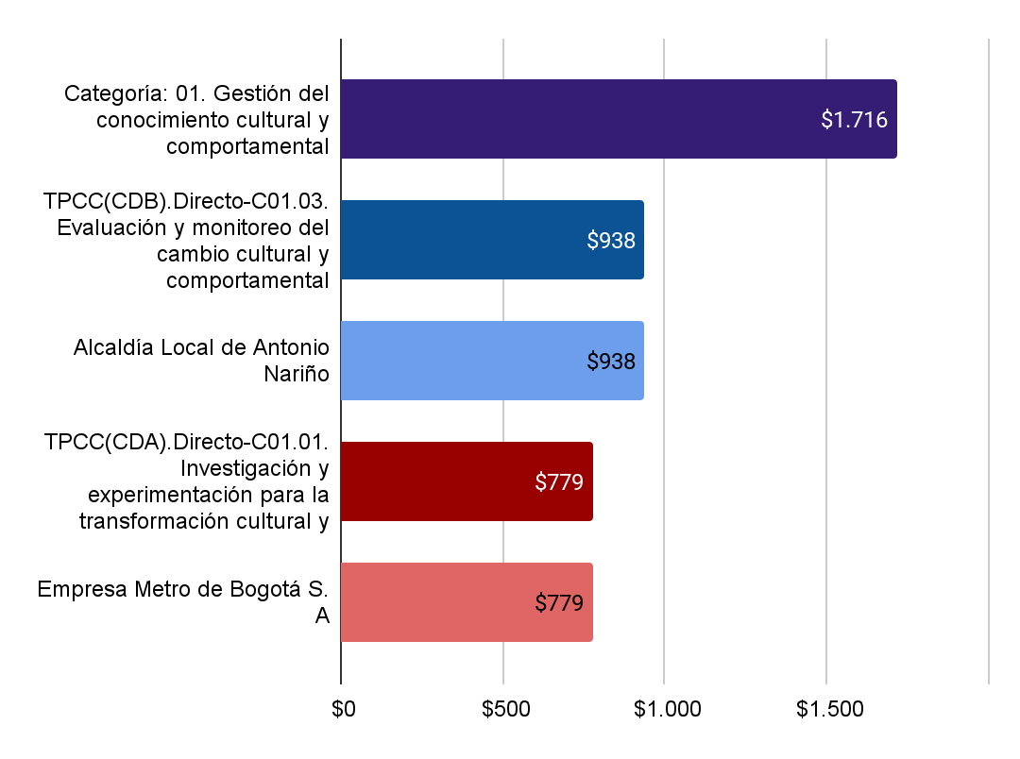

Fuente. Elaboración propia con base en los datos marcados para el trazador presupuestal Cultura Ciudadana en SEGPLAN y BogData - (SDH). Corte 31 de diciembre de 2024. (Cifras en millones)

## **Categoría 02.** Diseño e implementación de estrategias y acciones de transformación cultural y comportamental

Esta categoría reúne la mayor proporción de recursos en ambas vigencias, con 85.855 millones de pesos en 2023 (95% de $90.223 millones) y $82.159 millones en 2024 (97,95% de $83.875 millones). Pese a la leve reducción en valores absolutos ($3.696 millones menos), aumenta su peso porcentual en el total, evidenciando el énfasis de las entidades en estrategias de transformación cultural y comportamental.

### Subcategoría TPCC(CDD). Directo-C02.07. Fomento a iniciativas ciudadanas para la transformación cultural y comportamental

En 2024, alcanza 19.414 millones de pesos, el 23,15% de los $82.159 millones de la categoría 02. En 2023 se ubicó en $16.549 millones (18,34% de $85.855 millones), de modo que aumentó en $2.865 millones. Varias entidades refuerzan esta línea, entre ellas la Secretaría Distrital de Seguridad, Convivencia y Justicia, que pasa de $8.858 millones en 2023 a $8.014 millones en 2024 (aunque permanece como la entidad con más recursos dentro de la subcategoría), y la Secretaría Distrital de Cultura, Recreación y Deporte, que destina $6.174 millones. Se suman también la Secretaría de Educación del Distrito, con $3.859 millones, y Alcaldías Locales como FDL - Alcaldía de Fontibón ($368 millones) y FDL - Alcaldía de Rafael Uribe Uribe ($999 millones), fortaleciendo proyectos de reactivación económica, participación comunitaria y cultura ciudadana.

### Subcategoría TPCC(CDE). Directo-C02.09. Comunicaciones y narrativas para la transformación cultural y comportamental

Continúa siendo la de mayor asignación dentro de la categoría 02. En 2024, suma 51.939 millones de pesos (61,92% de los $82.159 millones), incrementándose frente a los $47.445 millones de 2023. Entre las entidades destacadas se encuentra la Empresa de Transporte del Tercer Milenio – Transmilenio S. A., que pasa de $38.802 millones a $42.266 millones (8,93% de crecimiento), enfocando sus esfuerzos en la cultura ciudadana alrededor del uso del transporte público. También sobresale la Secretaría Distrital de Movilidad, que incrementa de $7.527 millones a $8.796 millones (16,86% de aumento), impulsando acciones de comunicación y pedagogía vial. En el ámbito local, el FDL - Alcaldía Local de Usaquén ($622 millones) y el FDL - Alcaldía Local de Santa Fe ($255 millones) complementan estos esfuerzos con intervenciones comunicativas específicas.

### Subcategoría TPCC(CDF).Directo-C02.11. Fortalecimiento de capacidades y conocimientos para la transformación cultural y comportamental

Registra $9.133 millones en 2024, un 10,89% de la categoría 02, en contraste con los $20.771 millones de 2023 (23,02% de la misma categoría). Disminuye así en $11.638 millones, reflejando la redistribución de recursos hacia otras subcategorías. Aun así, varias entidades mantienen o refuerzan su participación: la Secretaría Distrital de la Mujer disminuye de $4.506 millones (2023) a $2.887 millones (2024), representando una reducción del 35,93%, dedicados a acciones pedagógicas y de prevención de violencias con enfoque de género; el FDL - Alcaldía Local de San Cristóbal pasa de $2.246 millones a $2.017 millones (disminución del 10,20%) en programas de fortalecimiento ciudadano; y el FDL - Alcaldía Local de Rafael Uribe Uribe disminuye de $1.281 millones a $1.049 millones (una reducción del 18,11%) enfocados en promoción de competencias culturales. También intervienen la Secretaría de Educación del Distrito ($979 millones) y la Secretaría Distrital de Seguridad, Convivencia y Justicia ($1.474 millones), entre otras.

### Subcategoría TPCC(CDH). Directo-C02.15. Escenarios de diálogo y co creación

Alcanza 1.673 millones de pesos en 2024 (1,99% de la categoría 02), frente a los $1.090 millones de 2023 (1,21%). Esto implica un aumento de $583 millones, reflejando una mayor apuesta por la construcción colectiva de soluciones y la concertación ciudadana. En 2024, destacan el FDL - Alcaldía de San Cristóbal, con $830 millones, y el Instituto Distrital de Protección y Bienestar Animal, con $844 millones dedicados a promover la convivencia interespecie y el cuidado de los animales.

*Gráfica 3. Compromisos inversión con Impacto Directo para la categoría 02, subcategorías, y entidades*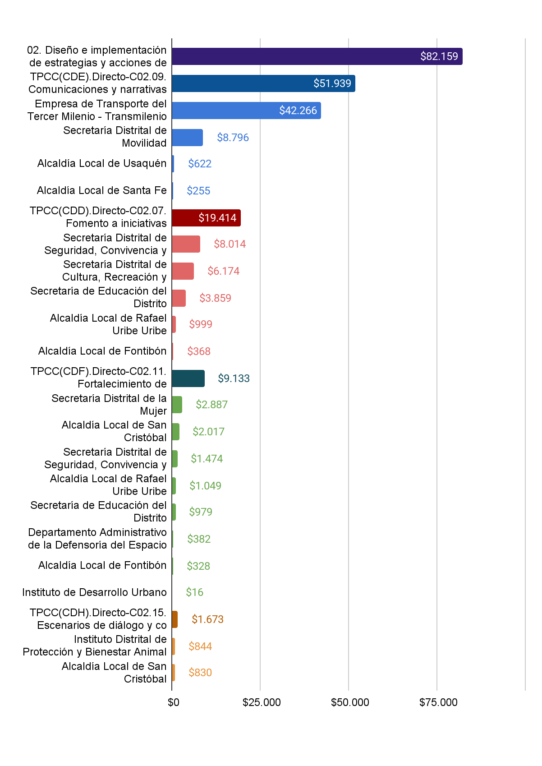

Fuente. Elaboración propia con base en los datos marcados para el trazador presupuestal Cultura Ciudadana en SEGPLAN (SDP) y BogData - (SDH). Corte 31 de diciembre de 2024. (Cifras en millones de pesos)

## **Categoría 03.** Fortalecimiento institucional para la transformación cultural

La categoría 03 registraba $556 millones de pesos en 2023, equivalentes al 0,62% de $90.223 millones. Dichos recursos correspondían a la subcategoría TPCC(CDJ).Directo-C03.19. Talento humano o apoyo a la gestión de la cultura ciudadana, asignados al FDL - Alcaldía Local de Fontibón. En 2024, esta categoría no reporta compromisos. Ello sugiere la ausencia de proyectos marcados específicamente en esta línea, posiblemente por ajustes o redistribuciones hacia acciones más enfocadas en la intervención cultural directa (categoría 02) o la medición de sus efectos (categoría 01).

En síntesis, la categoría 02 mantiene su rol central en la promoción de cambios comportamentales y culturales, aunque con modificaciones notables en la asignación interna: se fortalece “Comunicaciones y narrativas para la transformación cultural y comportamental”, crece “Fomento a iniciativas ciudadanas para la transformación cultural y comportamental” y “Escenarios de diálogo y co creación”, mientras que “Fortalecimiento de capacidades y conocimientos para la transformación cultural y comportamental” experimenta una reducción importante. Al mismo tiempo, la categoría 01 acentúa “Evaluación y monitoreo del cambio cultural y comportamental”, aunque en conjunto disminuye su participación respecto al año anterior. Finalmente, la categoría 03 deja de contar con recursos reportados, reflejando la priorización de las dos primeras categorías en la vigencia 2024.

## Resultados marcación directa por sectores, entidades y Fondos de Desarrollo Local

Al cierre de diciembre de 2024, los compromisos para el TPCC sumaron $83.875 millones de pesos, frente a los $90.223 millones registrados en 2023. Esto se traduce en una disminución global de $6.348 millones, equivalente a una disminución del 7,04% entre una vigencia y la otra. Pese a esta reducción, el análisis por sectores muestra realidades contrastantes, con algunos experimentando caídas importantes y otros incrementando o sosteniendo su participación dentro del presupuesto destinado a fortalecer la cultura ciudadana en la ciudad.

El Sector Movilidad continúa como el principal ejecutor de recursos, al pasar de $48.533 millones en 2023 (53,79%) a $51.857 millones en 2024 (61,83%), lo que representa un crecimiento del 6,85%. Este incremento de $3.324 millones se concentra especialmente en la Empresa de Transporte del Tercer Milenio - Transmilenio S.A., que asciende de $38.802 millones a $42.266 millones (crecimiento del 8,93%), y en la Secretaría Distrital de Movilidad, que crece de $7.527 millones a $8.796 millones (incremento del 16,86%). En contraste, la Empresa Metro de Bogotá S.A. retrocede de $1.941 millones en 2023 a $779 millones en 2024, lo que representa una caída del 59,87%, mientras que el Instituto de Desarrollo Urbano desciende de $264 millones a $16 millones, con una disminución del 93,94%. Aun así, la expansión en Transmilenio S.A. y en la Secretaría Distrital de Movilidad sobresale como el mayor motor de crecimiento en el marco de la cultura ciudadana.

El Sector Seguridad, Convivencia y Justicia, que en 2023 registró 12.328 millones (13,66%), baja a $9.488 millones en 2024 (11,31%), es decir, $2.840 millones menos, lo que representa una disminución del 23,04%. Esta disminución podría responder a la redistribución de recursos hacia otros sectores prioritarios, pese a que la Secretaría Distrital de Seguridad, Convivencia y Justicia continúa implementando programas clave de prevención de violencias y promoción de la convivencia. Asimismo, el Sector Cultura, Recreación y Deporte desciende de $8.448 millones (9,36%) a $6.174 millones (7,36%), lo que implica una caída del 26,92%; y el Sector Educación se reduce de $7.193 millones (7,97%) a $4.838 millones (5,77%), lo que equivale a una disminución del 32,74%. En ambos casos, la caída obedece a ajustes presupuestales que limitan la ejecución de iniciativas educativas y de cultura ciudadana de mayor alcance, sin que ello signifique el abandono total de las estrategias de formación y divulgación cultural.

Por su parte, el Sector Mujeres presenta una baja de $4.506 millones (4,99%) a $2.887 millones (3,44%), lo que representa una disminución del 35,93%. Si bien la Secretaría Distrital de la Mujer ha disminuido el monto comprometido, mantiene un enfoque relevante en la prevención de violencias basadas en género y en la promoción de una cultura de igualdad.

El Sector Ambiente, en cambio, muestra un pequeño aumento de $694 millones (0,77%) a $844 millones (1,01%), lo que representa un crecimiento del 21,61%, impulsado por las iniciativas del Instituto Distrital de Protección y Bienestar Animal, enfocado en la convivencia interespecie y la protección de la fauna doméstica y silvestre.

En cuanto al Sector Gobierno, que corresponde al Departamento Administrativo de la Defensoría del Espacio Público, pasa de $547 millones (0,61%) a $382 millones (0,46%), lo que confirma una disminución del 30,16% en sus programas de promoción y defensa del espacio público como escenario de cultura ciudadana. Aun así, se han mantenido algunas estrategias de pedagogía orientadas a la apropiación y cuidado colectivo de los entornos urbanos.

Los FDL registran $7.405 millones en 2024 (8,84%), con una disminución de $569 millones en relación con los $7.974 millones de 2023 (8,83%), lo que representa una variación negativa del 7,14%. Pese a la leve reducción, los FDL conservan prácticamente la misma proporción en el total. Al interior de este grupo se observan movimientos diferenciados: el FDL - Alcaldía Local de San Cristóbal sube de $2.642 millones a $2.847 millones, con un crecimiento del 7,76%, impulsando programas de seguridad, convivencia y fortalecimiento de las comunidades; el FDL - Alcaldía Local de Antonio Nariño crece de $483 millones a $938 millones, lo que implica un aumento del 94,20%, enfatizando estrategias de cambio cultural y cuidado del entorno; y el FDL - Alcaldía Local de Santa Fe avanza de $176 millones a $255 millones, con un crecimiento del 44,89%. Por el contrario, el FDL - Alcaldía Local de Fontibón cae de $1.552 millones a $696 millones, con una disminución del 55,15%, y el FDL - Alcaldía Local de Usaquén baja de $941 millones a $622 millones, lo que equivale a una reducción del 33,90%. Estos cambios sugieren una reorientación de prioridades según las necesidades específicas de cada territorio.

Estos movimientos en los FDL reflejan un panorama diverso en las intervenciones de cultura ciudadana a nivel territorial, donde algunas alcaldías fortalecen proyectos de empoderamiento comunitario, mientras otras redirigen sus inversiones a enfoques distintos. Aun así, las iniciativas de los FDL continúan siendo un componente esencial para promover la apropiación de estrategias y acciones con enfoque de cultura ciudadana desde la base, complementando las acciones de mayor escala desarrolladas por las entidades distritales.

En conjunto, se advierte que el Sector Movilidad lidera la inversión, impulsado sobre todo por Transmilenio S.A. y la Secretaría Distrital de Movilidad, mientras que sectores como Seguridad, Convivencia y Justicia; Cultura, Recreación y Deporte; y Educación presentan reducciones notables.

Es importante aclarar que durante la formulación y registro de los proyectos de inversión en el sistema Segplan 2 en la vigencia 2024, se presentaron diversos problemas con el sistema, entre los que se cuenta la dificultad para poder asociar los trazadores presupuestales que habían sido marcados por los proyectos, en consecuencia, se evidencia la disminución en el impacto directo en el caso de la Secretaría Distrital de Cultura, Recreación y Deporte.

Además, pese a la disminución en algunos rubros, la participación de los FDL se mantiene estable en torno al 8,84%, apuntando a una continuidad y diversidad de iniciativas a nivel local. En definitiva, la cultura ciudadana se mantiene como un eje transversal y dinámico en la ciudadanía, con un claro acento en la movilidad y la apuesta territorial por parte de los FDL.

*Tabla 6. Resultados marcación directa por sectores, entidades y Fondos de Desarrollo Local*

| **Sector administrativo** | **Nombre Entidad o Fondo de Desarrollo Local** | **Administración central** | **Fondo de Desarrollo Local** | **Empresas industriales y comerciales** | **Total general** |
| --- | --- | --- | --- | --- | --- |
| 011 - Sector Movilidad | Empresa de Transporte del Tercer Milenio - Transmilenio S.A. | $ 0 | $ 0 | $ 42.266 | $ 42.266 |
| Empresa Metro de Bogotá S.A. | $ 0 | $ 0 | $ 779 | $ 779 |
| Secretaría Distrital de Movilidad | $ 3.191 | $ 0 | $ 0 | $ 8.796 |
| Instituto de Desarrollo Urbano | $16 | $0 | 0$ | $16 |
| *Total 011 - Sector Movilidad* | | *$ 8.812* | *$ 0* | *$ 43.045* | *$ 51.857* |
| 014 - Sector Seguridad, Convivencia y Justicia | Secretaría Distrital de Seguridad, Convivencia y Justicia | $ 9.488 | $ 0 | $ 0 | $ 9.488 |
| *Total 014 - Sector Seguridad, Convivencia y Justicia* | | *$ 9.488* | *$ 0* | *$ 0* | *$ 9.488* |
| 009 - Sector Cultura, recreación y deporte | Secretaría Distrital de Cultura, Recreación y Deporte | $ 6.174 | $ 0 | $ 0 | $ 6.174 |
| *Total 009 - Sector Cultura, recreación y deporte* | | *$ 6.174* | *$ 0* | *$ 0* | *$ 6.174* |
| 006 - Sector Educación | Secretaría de Educación del Distrito | $ 4.838 | $ 0 | $ 0 | $ 4.838 |
| *Total 006 - Sector Educación* | | *$ 4.838* | *$ 0* | *$ 0* | *$ 4.838* |
| 013 - Sector Mujeres | Secretaría Distrital de la Mujer | $ 2.887 | $ 0 | $ 0 | $ 2.887 |
| *Total 013 - Sector Mujeres* | | *$ 2.887* | *$ 0* | *$ 0* | *$ 2.887* |
| 010 - Sector Ambiente | Instituto Distrital de Protección y Bienestar Animal | $ 844 | $ 0 | $ 0 | $ 844 |
| *Total 010 - Sector Ambiente* | | *$ 844* | *$ 0* | *$ 0* | *$ 844* |
| 002 - Sector Gobierno | Departamento Administrativo de la Defensoría del Espacio Público | $ 382 | $ 0 | $ 0 | $ 382 |
| *Total 002 - Sector Gobierno* | | *$ 382* | *$ 0* | *$ 0* | *$ 382* |
| 016 - Localidades | FDL - Alcaldía Local de Antonio Nariño | $ 0 | $ 938 | $ 0 | $ 938 |
|  | FDL - Alcaldía Local de Fontibón | $ 0 | $ 696 | $ 0 | $ 696 |
|  | FDL - Alcaldía Local de Rafael Uribe Uribe | $ 0 | $ 2.048 | $ 0 | $ 2.048 |
|  | FDL - Alcaldía Local de San Cristóbal | $ 0 | $ 2.847 | $ 0 | $ 2.847 |
|  | FDL - Alcaldía Local de Santa Fe | $ 0 | $ 255 | $ 0 | $ 255 |
|  | FDL - Alcaldía Local de Usaquén | $ 0 | $ 622 | $ 0 | $ 622 |
| *Total 016 - Localidades* | | *$ 0* | *$ 7.405* | *$ 0* | *$ 7.405* |
| **Total por Tipo de Entidad** | | **$33.437** | **$7.405** | **$43.045** | **$83.875** |

Fuente. Elaboración propia con base en los datos marcados para el trazador presupuestal Cultura Ciudadana en SEGPLAN (SDP) -BogData (SDH) Corte 31 de diciembre de 2024. (Cifras en millones de pesos).

*Gráfica 4. Resumen compromisos inversión con Impacto Directo por sector, entidad, sistemas de información BogData (SDH) y SEGPLAN (SDP)*

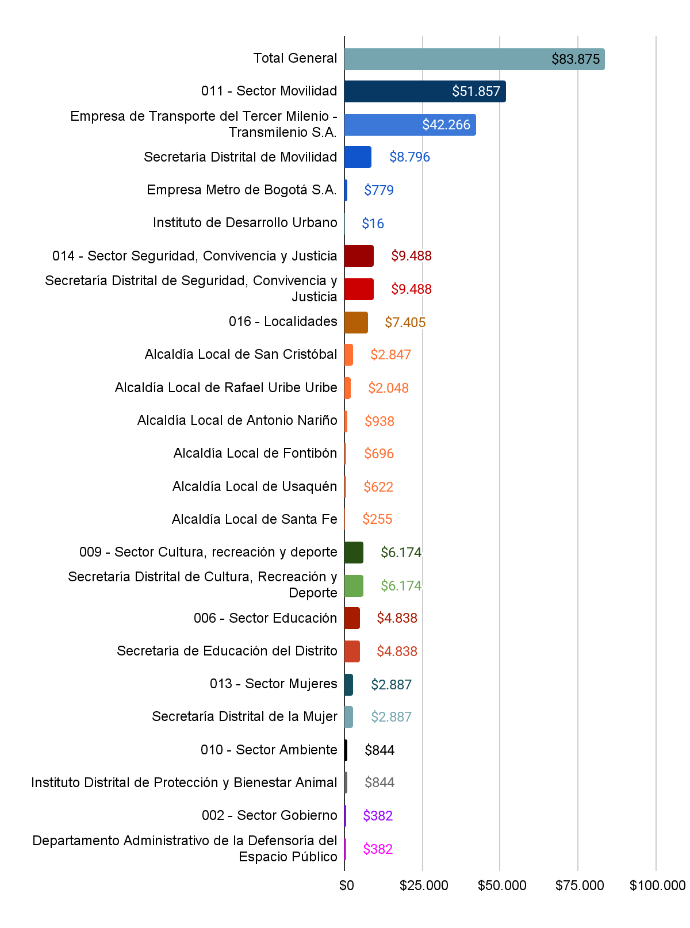

Fuente. Elaboración propia con base en los datos marcados para el trazador presupuestal Cultura Ciudadana en SEGPLAN (SDP) - BogData - (SDH). Corte 31 de diciembre de 2024. (Cifras en millones de pesos).

# Análisis de marcación impacto indirecto

Desde la perspectiva de los instrumentos de información, Segplan continúa siendo la principal fuente de reporte, con $556.082 millones en 2024, frente a $429.031 millones en 2023, lo que representa un crecimiento de 29,62%. El instrumento Bogdata en 2024 sumó $273.122 millones, frente a los $164.109 millones correspondientes a la vigencia 2023, lo que significa un crecimiento de 66,45%. En la última vigencia se tienen en cuenta los tipos de entidad con mayor peso en la Administración Central y en los Establecimientos Públicos, destacándose sectores como Integración Social (71,87% en Bogdata y 53,97% en Segplan), Cultura, Recreación y Deporte (14,17% en Bogdata y 19,35% en Segplan) y Movilidad (0,48% en Bogdata y 11,07% en Segplan).

Respecto al análisis por tipo de entidad, en la vigencia 2024 la Administración Central continúa concentrando la mayor parte de los compromisos, tanto en Bogdata como en Segplan. En el caso de Bogdata, la Administración Central reportó compromisos por $242.431 millones, equivalentes al 88,76% del total de este instrumento. Por su parte, en Segplan, la Administración Central alcanzó los $480.935 millones, lo que representa el 86,47% del total registrado en esa fuente.

En cuanto a los Establecimientos Públicos, estos reportaron un total de $30.526 millones a través de Bogdata, lo que equivale al 11,18% del total de este instrumento. No se identifican registros para esta categoría en Segplan, lo que sugiere que su comportamiento se concentra principalmente en el uso del canal Bogdata para el reporte de compromisos.

Las Empresas Industriales y Comerciales representaron $166 millones en Bogdata (0,06%) y $60.418 millones en Segplan (10,87%), mostrando una mayor concentración de sus compromisos a través de este último instrumento.

Los FDL únicamente reportaron a través de Segplan, con $14.730 millones, equivalentes al 2,65% del total de este instrumento. Esta cifra representa una disminución respecto a la vigencia 2023, cuando se registraron compromisos por $20.519 millones, lo que equivale a una reducción del 28,22%. Esta caída podría deberse a una menor ejecución presupuestal en el nivel local o a cambios en la forma de reporte y asignación de responsabilidades institucionales en el marco del TPCC.

La Administración Central presentó un crecimiento tanto en Bogdata como en Segplan. En Bogdata, los compromisos pasaron de $158.125 millones en 2023 a $242.431 millones en 2024, lo que representa un incremento del 53,30%. En Segplan, el crecimiento fue del 31,11%, al pasar de $366.703 millones a $480.935 millones. Las Empresas Industriales y Comerciales también crecieron: en Segplan aumentaron de $41.809 millones en 2023 a $60.418 millones en 2024, con un crecimiento del 44,55%, sin embargo, en Bogdata pasaron de $5.985 millones en 2023 a $166 en 2024 millones, evidenciando una disminución del 97.23%.

Estas variaciones reflejan una tendencia de consolidación del reporte de compromisos en la Administración Central, lo que podría estar relacionado con una mayor articulación de los sectores a través de instrumentos institucionales robustos como Segplan. El crecimiento en Empresas Industriales y Comerciales también sugiere una ampliación en su nivel de ejecución o capacidades de reporte. En el caso de los Establecimientos Públicos, si bien no se evidencia participación en Segplan, su peso dentro de Bogdata es significativo y amerita un seguimiento específico. Por su parte, la caída en las Alcaldías Locales plantea la necesidad de revisar si existen barreras administrativas, técnicas o presupuestales que hayan limitado su participación en 2024.

El análisis conjunto de estos datos permite observar patrones diferenciados de reporte según el tipo de entidad, lo cual puede orientar ajustes en las estrategias de acompañamiento institucional. Mientras la Administración Central ha fortalecido su presencia en ambos instrumentos, persisten desafíos en el fortalecimiento del uso de Bogdata por parte de las Empresas Industriales y Comerciales, así como en la inclusión efectiva de las Alcaldías Locales y los Establecimientos Públicos en Segplan. Una lectura estratégica de estos comportamientos puede ser clave para equilibrar la cobertura del TPCC y mejorar la trazabilidad y transparencia de la información pública en todas las escalas del gobierno distrital.

En lo que concierne al impacto indirecto, para la vigencia de 2024 se ha registrado la marcación por parte de (treinta y cuatro) 34 entidades. De estas, veintisiete (27) pertenecen al nivel central, una (1) es una Empresa Industrial y Comercial, seis (6) son Fondos de Desarrollo Local y once (11) son Establecimientos Públicos, que en esta vigencia aparecen por primera vez como tipo de entidad independiente, aunque su origen institucional corresponde a entidades que también se encuentran clasificadas en la Administración Central. Es relevante destacar que, en los recursos marcados bajo el Impacto Indirecto, los montos en Segplan son indicativos, mientras que los del BogData representan los recursos efectivamente ejecutados a través de CRPs.

*Gráfica 5. Compromisos inversión con Impacto Indirecto entidad - Sistema de información BogData (SDH) - y SEGPLAN (SDP) - Vigencia 2024*

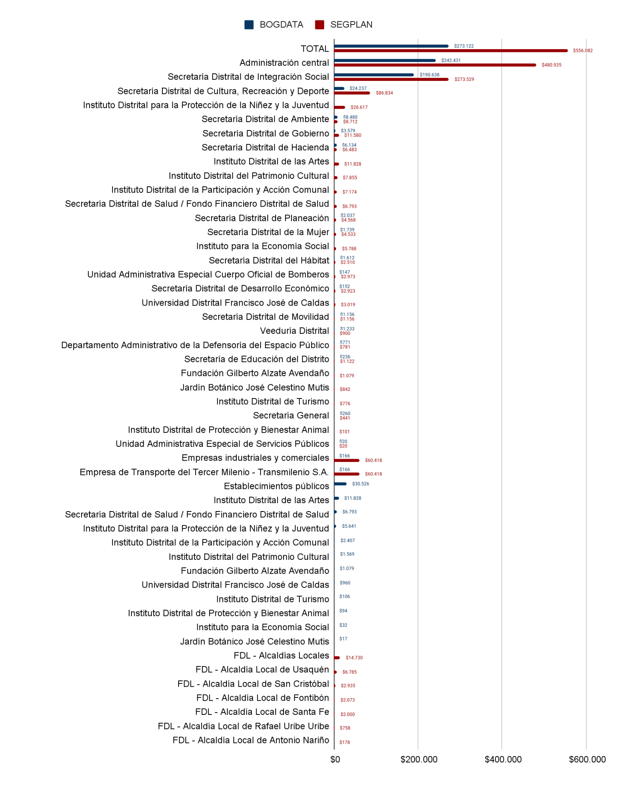

Fuente. Elaboración propia con base en los datos marcados para el Trazador Presupuestal Cultura Ciudadana en SEGPLAN (SDP) y BogData - (SDH). Corte 31 de diciembre de 2024. (Cifras en millones).

## Impacto indirecto por categorías y subcategorías

Durante el periodo 2024, la información reportada en el trazador por categorías y subcategorías evidencia una consolidación temática en torno a la transformación cultural, donde la articulación entre entidades del nivel central y descentralizado permite identificar patrones de intervención orientados tanto al fortalecimiento institucional como al diseño de acciones que impactan la vida cultural cotidiana. En comparación con 2023, se observa una continuidad en las lógicas de acción, pero también señales de expansión institucional en la forma como diferentes entidades comienzan a alinear sus intervenciones con los ejes conceptuales del TPCC, especialmente desde los campos de conocimiento, participación y comunicación.

Desde los instrumentos de información, se mantiene la prevalencia de Segplan como principal fuente de reporte, con un total de $556.082 millones en 2024, seguido por Bogdata con $273.122 millones. En 2023, Segplan ya concentraba la mayoría de la información ($429.031 millones), mientras que Bogdata sumaba $164.109 millones. Esto representa un crecimiento del 29,62% en el caso de Segplan y del 66,45% en el caso de Bogdata. La transición hacia una plataforma más integrada no solo significó un cambio técnico, sino que trajo consigo un efecto de apertura institucional: nuevas entidades comenzaron a registrar acciones culturales indirectas, especialmente desde Establecimientos Públicos y EICD, lo cual ha permitido ampliar el panorama sobre quiénes están contribuyendo —y quiénes podrían contribuir aún más— a los fines del trazador.

En la categoría gestión del conocimiento cultural y comportamental, los aportes en 2024 fueron $7.155 millones por Segplan y $5.493 millones en Bogdata, frente a los $70.420 millones por Segplan y $41.069 millones registrados en 2023. Esto representa una disminución del 89,84% en Segplan y del 86,63% en Bogdata. Las entidades más consistentes han sido la Secretaría Distrital de Cultura, Recreación y Deporte, la Secretaría Distrital de Ambiente, el Instituto Distrital de la Participación y Acción Comunal, el Instituto Distrital de Turismo y la Universidad Distrital. En particular, la subcategoría "C01.06. Divulgación del conocimiento cultural y comportamental" fue la más destacada en 2023, gracias al liderazgo de Cultura y Ambiente, aunque en 2024 bajó considerablemente su magnitud. Las entidades académicas y técnicas, como la Universidad Distrital, el Instituto para la Economía Social y el Instituto Distrital de Patrimonio Cultural, aún tienen potencial de consolidar su papel en esta categoría.

La categoría diseño e implementación de estrategias y acciones de transformación cultural y comportamental concentra el mayor volumen de registro, con $518.452 millones por Segplan y $263.827 millones por Bogdata en 2024, frente a los $122.415 millones en Segplan y $349.300 millones en Bogdata de la vigencia 2023, lo que representa un crecimiento del 323,44% en Segplan y una disminución del 24,45% en Bogdata. La subcategoría "C02.12. Fortalecimiento de capacidades y conocimientos para la transformación cultural y comportamental" fue predominante en ambas vigencias, destacando en 2024 con aportes robustos de Integración Social, Cultura, Hacienda, Educación, el Instituto de Patrimonio Cultural y Transmilenio, entre otros. También sobresalen las subcategorías "C02.10. Comunicaciones y narrativas para la transformación cultural y comportamental", con participación destacada de Cultura, Gobierno, Mujer y empresas públicas, y "C02.08. Fomento a iniciativas ciudadanas", donde además de entidades distritales, se identifican registros crecientes de los FDL. Este eje muestra una alta participación de sectores que ejecutan acciones desde otros enfoques, lo que reafirma el carácter transversal del TPCC.

Asimismo, se observa que entidades como el Instituto Distrital de las Artes, la Fundación Gilberto Alzate Avendaño y el Jardín Botánico participan activamente en subcategorías como "C02.14. Intervenciones estéticas y creativas" y "C02.16. Escenarios de diálogo y co-creación", aunque con bajos montos. Estas entidades podrían tener un rol aún más estratégico en estas líneas, dada su experiencia en activación del espacio público y metodologías sensibles. Otras entidades como IDPAC y el Instituto Distrital de la Juventud, aunque no tienen registros aún, podrían aportar con acciones comunitarias en subcategorías como "C02.08. Fomento a iniciativas ciudadanas" o "C02.10. Comunicaciones y narrativas".

La categoría fortalecimiento institucional para la transformación cultural continúa siendo la menos robusta en términos de participación institucional. En 2024, reporta $15.714 millones por Segplan y $3.783 millones por Bogdata, frente a los $9.312 millones a Segplan y $635 millones registrados en Bogdata para la vigencia de 2023, representando un crecimiento del 68,72% en Segplan y del 495,75% en Bogdata. Las entidades aportantes han sido Secretarías Distritales como Planeación, Cultura, Gobierno, Hacienda y algunos FDL, además de entidades de soporte como la Veeduría Distrital y la Universidad Distrital Francisco José de Caldas. La subcategoría "C03.20. Talento humano o apoyo a la gestión de la cultura ciudadana" concentrando el 87,09% en Segplan y el 86,32% en Bogdata de los recursos de esta categoría en la vigencia 2024, reflejando una vinculación creciente con procesos formativos o de fortalecimiento institucional en cultura ciudadana.

También se mantiene, aunque con menor magnitud, la subcategoría "C03.18.Sistemas de información cultural y comportamental". Ambas muestran una línea de trabajo que se ha ido fortaleciendo, pero que aún puede expandirse con la participación de sectores que gestionan conocimiento, sistemas o recursos humanos, como Planeación (territorial), Salud o Educación.

En lectura transversal, el análisis por categorías y subcategorías sugiere que el TPCC ha logrado fortalecer una estructura de intervención amplia y con anclajes temáticos sólidos, pero aún persisten desafíos para diversificar los actores que participan y consolidar una lógica de colaboración más distribuida.

*Gráfica 6. Compromisos inversión con Impacto Indirecto, categorías y subcategorías instrumento de información BogData y SEGPLAN 2024*

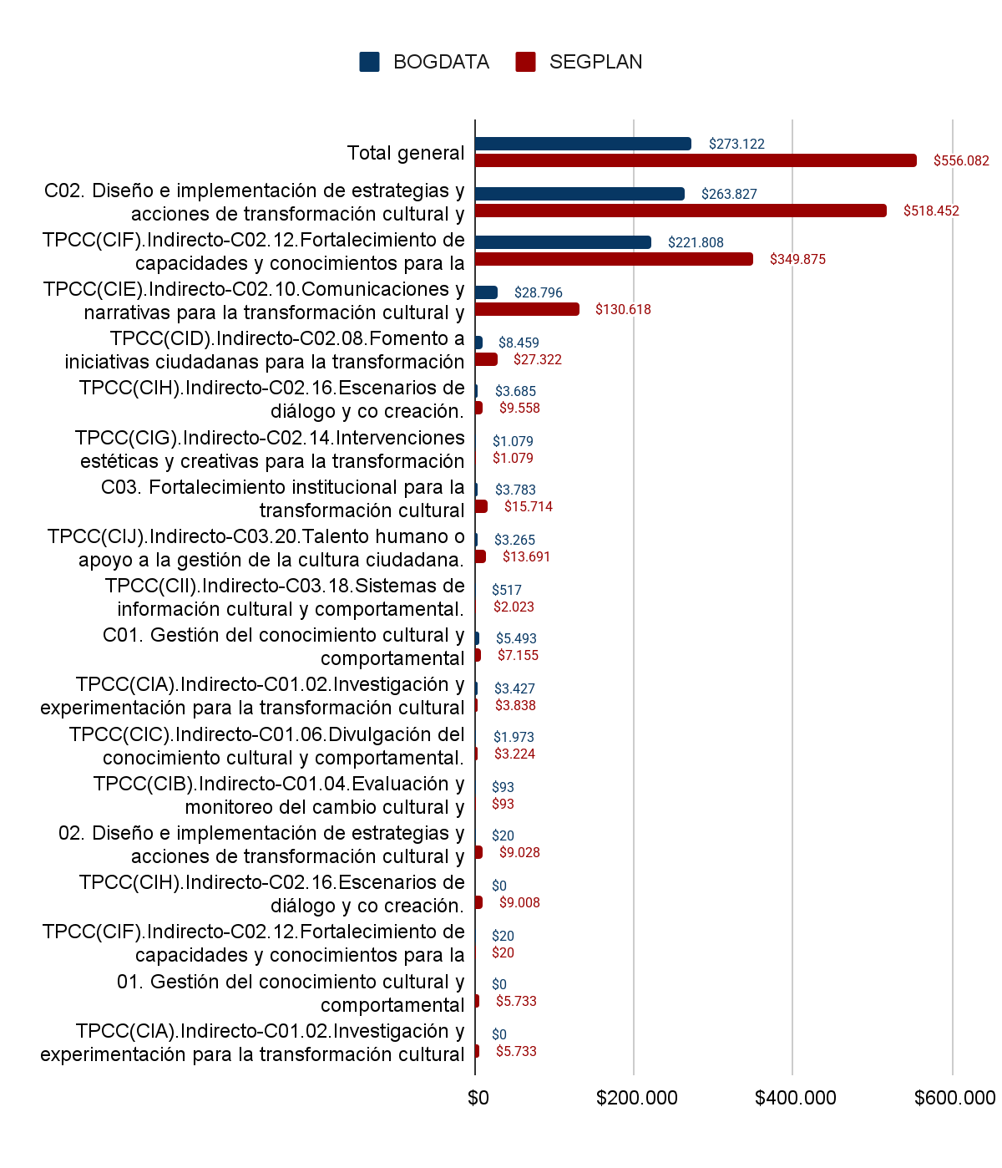

Fuente. Elaboración propia con base en los datos marcados para el trazador presupuestal Cultura Ciudadana en SEGPLAN (SDP) – BogData - (SDH). Corte 31 de diciembre de 2024. (Cifras en millones).

*Gráfica 7. Compromisos inversión con Impacto Indirecto por categorías y subcategorías instrumento de información BogData y SEGPLAN 2024*

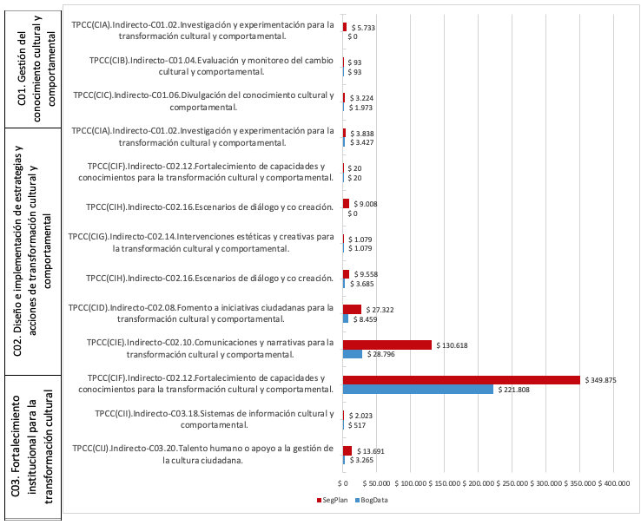

Fuente. Elaboración propia con base en los datos marcados para el trazador presupuestal Cultura Ciudadana en SEGPLAN (SDP) – BogData - (SDH). Corte 31 de diciembre de 2024. (Cifras en millones).

## Resultados marcación Impacto Indirecto por sectores, entidades y Fondos de Desarrollo Local

En cuanto a los sectores, se destaca Integración Social como el de mayor impacto indirecto. En 2024, reportó $300.146 millones a través de Segplan y $196.279 millones a través de Bogdata. En comparación, en la vigencia 2023 registró $156.675 millones por Segplan y $63.141 millones por Bogdata. Esto representa un crecimiento del 91,57% en Segplan y del 210,82% en Bogdata.

Con corte al 31 de diciembre de 2024, el mayor aporte provino de la Secretaría Distrital de Integración Social con $273.529 millones, seguida por el Instituto Distrital para la Protección de la Niñez y la Juventud con $26.617 millones. En 2023, estos mismos actores concentraron la ejecución con $125.733 millones y $30.941 millones respectivamente.

El sector Cultura, Recreación y Deporte registró $146.308 millones en 2024 frente a $147.495 millones en 2023, con una disminución marginal del 0,80 %. En 2024, $107.596 millones provinieron de Segplan y $38.712 millones de Bogdata (incluyendo $24.237 millones desde la Administración Central y $14.475 millones desde Establecimientos Públicos). En la vigencia 2023, los valores fueron de $103.964 millones por Segplan y $43.531 millones por Bogdata, lo que representa un aumento del 3,49 % en Segplan y una disminución del 11,06 % en Bogdata.

Las entidades más relevantes en ambas vigencias fueron la Secretaría Distrital de Cultura, Recreación y Deporte, que reportó $86.834 millones en 2024 por Segplan y $24.237 millones por Bogdata, frente a $93.435 millones por Segplan y $38.270 millones por Bogdata en 2023. Esto representa una disminución del 7,06 % por Segplan y del 36,67 % por Bogdata. El Instituto Distrital de las Artes reportó $11.828 millones por Segplan en 2024 (sin registro en Bogdata), mientras que en 2023 reportó $3.033 millones por Bogdata, lo que implica una variación absoluta positiva sin comparativo porcentual exacto entre instrumentos. El Instituto Distrital del Patrimonio Cultural registró $7.855 millones por Segplan y $1.569 millones por Bogdata en 2024, frente a $5.165 millones por Bogdata en 2023. Esto representa un aumento del 52,09 % considerando únicamente los valores reportados en Bogdata.

Finalmente, la Fundación Gilberto Alzate Avendaño reportó $1.079 millones por Bogdata en 2024 frente a $1.470 millones en 2023, lo que refleja una disminución del 26,53 %. La mayoría de estas entidades, al igual que la Orquesta Filarmónica de Bogotá, cambiaron de categoría administrativa, lo cual resalta la importancia de tener en cuenta este reordenamiento institucional al interpretar la evolución del impacto.

En el sector Gobierno se registró una disminución en los compromisos indirectos, pasando de $38.964 millones en 2023 a $30.692 millones en 2024, lo que representa una reducción del 21,24 %. En 2024, $19.535 millones fueron reportados por Segplan y $6.757 millones por Bogdata (incluyendo $4.350 millones desde la Administración Central y $2.407 millones desde los Establecimientos Públicos). En comparación, en 2023 los montos fueron de $34.440 millones por Segplan y $4.524 millones por Bogdata, lo que representa una disminución del 43,27 % en Segplan y un aumento del 49,45 % en Bogdata.

La Secretaría Distrital de Gobierno y el Instituto Distrital de la Participación y Acción Comunal fueron los principales actores en ambas vigencias. En 2024, la Secretaría Distrital de Gobierno reportó $11.580 millones por Segplan y $3.579 millones por Bogdata, frente a $17.400 millones por Segplan y $2.337 millones por Bogdata en 2023, lo que representa una disminución del 33,45 % en Segplan y un aumento del 53,08 % en Bogdata. El Instituto Distrital de la Participación y Acción Comunal registró $7.174 millones por Segplan y $2.407 millones por Bogdata en 2024, frente a $17.040 millones por Segplan y $2.187 millones por Bogdata en 2023, con una disminución del 57,91 % en Segplan y un aumento del 10,08 % en Bogdata. En 2024, se sumó el Departamento Administrativo de la Defensoría del Espacio Público con $781 millones por Segplan y $771 millones por Bogdata, entidad que no había registrado compromisos indirectos en la vigencia anterior.

En el sector Salud se observa una reducción importante en ambas fuentes de información. En Segplan, los compromisos pasaron de $12.070 millones en 2023 a $6.793 millones en 2024, lo que representa una disminución del 43,73%. En Bogdata, el valor pasó de $13.048 millones en 2023 a $6.793 millones en 2024, con una disminución del 47,95%. En ambas vigencias, la información fue reportada por la Secretaría Distrital de Salud y el Fondo Financiero Distrital de Salud. En 2024, el registro fue el mismo en ambos instrumentos, sin aportes adicionales de otras entidades del sector.

El sector Movilidad mostró una reducción del 78,25%, al pasar de $11.391 millones en 2023 a $2.478 millones en 2024. En 2024, se reportaron $1.156 millones por la Secretaría Distrital de Movilidad: $1.156 millones en Segplan y también $1.156 millones en Bogdata (correspondientes a la misma entidad en ambos instrumentos), mientras que la Empresa de Transporte del Tercer Milenio – Transmilenio S.A. reportó $60.418 millones en Segplan y $166 millones en Bogdata, aunque estos montos no se clasificaron dentro del sector Movilidad para efectos del total de $2.478 millones aquí considerado, que corresponde únicamente a los compromisos indirectos. En 2023, Segplan reportó $3.862 millones, mientras que Bogdata registró $5.985 millones, ambos provenientes de Transmilenio. Esto representa una disminución del 70,08 % en Segplan y del 97,23 % en Bogdata.

En el sector Ambiente se observa una disminución en ambas fuentes de información. En Segplan, los compromisos pasaron de $14.412 millones en 2023 a $9.655 millones en 2024, con una reducción del 33,01 %. En Bogdata, se pasó de $10.802 millones en 2023 a $8.591 millones en 2024, lo que equivale a una disminución del 20,47 %. En 2024, los valores registrados en Bogdata provienen de $8.480 millones desde la Administración Central y $111 millones desde Establecimientos Públicos. En Segplan, no se presentan registros separados por tipo de entidad para este sector.

Por entidad, en 2024 la Secretaría Distrital de Ambiente reportó $8.480 millones por Bogdata (Administración Central) y $8.712 millones por Segplan. En 2023, los valores fueron de $10.538 millones por Bogdata y $11.941 millones por Segplan, lo que representa una disminución del 19,52% en Bogdata y del 27,03% en Segplan.

El Jardín Botánico José Celestino Mutis reportó $17 millones por Bogdata (Administración Central) y $842 millones por Segplan en 2024, frente a $135 millones por Bogdata y $2.342 millones por Segplan en 2023, lo que representa una disminución del 87,41% en Bogdata y del 64,05% en Segplan.

El Instituto Distrital de Protección y Bienestar Animal registró $94 millones por Bogdata (Administración Central) y $101 millones por Segplan en 2024. En 2023, los valores fueron de $129 millones por Bogdata y $129 millones por Segplan, lo que equivale a una disminución del 27,13% en Bogdata y del 21,71% en Segplan.

Estas cifras reflejan una reducción sostenida en los compromisos del sector, con caídas en todas las entidades y en ambos instrumentos, siendo más marcada en el Jardín Botánico y la Secretaría de Ambiente, que concentran la mayor parte del impacto indirecto. Además, se evidencia que en Bogdata la mayoría de los recursos se canalizaron desde la Administración Central, con una participación marginal de los Establecimientos Públicos.

En el sector Mujeres se registró una disminución del 31,95%, al pasar de $9.216 millones en 2023 a $6.272 millones en 2024. En ambas vigencias, la totalidad de los montos fueron ejecutados por la Secretaría Distrital de la Mujer. En 2023, se reportaron $6.469 millones por Segplan y $2.747 millones por Bogdata. En 2024, los valores fueron de $4.533 millones por Segplan y $1.739 millones por Bogdata.

Esto representa una disminución del 29,91% en Segplan y del 36,69% en Bogdata entre las dos vigencias. La reducción sostenida en ambos instrumentos sugiere una menor asignación o ejecución de recursos indirectos en este sector, aunque se mantiene la participación activa de la entidad en ambos canales de reporte.

En el sector Hábitat también se observó una reducción en los compromisos indirectos. En Segplan, se pasó de $4.643 millones en 2023 a $2.530 millones en 2024, lo que representa una disminución del 45,51%. En Bogdata, los compromisos bajaron de $4.468 millones en 2023 a $1.632 millones en 2024, con una reducción del 63,46 %. Para 2024, los registros en Segplan correspondieron a $2.510 millones por parte de la Secretaría Distrital del Hábitat y $20 millones de la Unidad Administrativa Especial de Servicios Públicos (UAESP). En Bogdata, los valores fueron similares: $1.612 millones desde la Secretaría y $20 millones desde la UAESP, ambos desde la Administración Central.

En 2023, la Secretaría Distrital de Hábitat reportó $4.112 millones tanto en Segplan como en Bogdata. En 2024, esos valores cayeron a $2.510 millones en Segplan (una disminución del 38,97%) y a $1.612 millones en Bogdata (una disminución del 60,79%). Por su parte, la UAESP registró $530 millones en Segplan en 2023 frente a $20 millones en 2024, lo que equivale a una reducción del 96,23%. En Bogdata, la entidad pasó de $355 millones en 2023 a $20 millones en 2024, con una caída del 94,37%. Estas reducciones reflejan una significativa contracción de los compromisos reportados por ambas entidades, con una mayor concentración en la Secretaría y una participación muy marginal por parte de la UAESP en 2024.

En el sector Seguridad, Convivencia y Justicia se observó una disminución en los compromisos indirectos reportados tanto en Segplan como en Bogdata. En Segplan, el valor pasó de $3.329 millones en 2023 a $2.973 millones en 2024, lo que representa una disminución del 10,71%. En Bogdata, se redujo de $188 millones en 2023 a $147 millones en 2024, lo que equivale a una caída del 21,81%.

En ambas vigencias, la totalidad de los recursos fue ejecutada por la Unidad Administrativa Especial Cuerpo Oficial de Bomberos, entidad que ha mantenido su presencia en ambos instrumentos. No se identifican otras entidades del sector reportando compromisos indirectos, lo que sugiere una baja diversificación institucional en el uso de los recursos del trazador dentro de este sector.

En el sector Gestión Pública se evidenció una reducción significativa en los compromisos indirectos reportados. En Segplan, el valor pasó de $2.612 millones en 2023 a $441 millones en 2024, lo que representa una disminución del 83,12%. En Bogdata, el valor pasó de $754 millones a $260 millones, con una reducción del 65,52%. En ambas vigencias, la única entidad ejecutora fue la Secretaría General, que registró compromisos en ambos instrumentos. La marcada disminución puede estar relacionada con un cambio en las prioridades institucionales o con un redireccionamiento de las acciones indirectas hacia otros sectores más estratégicos dentro del trazador.

Por último, en el sector Planeación se registró un aumento significativo en los compromisos indirectos reportados tanto en Segplan como en Bogdata. En Segplan, se pasó de $603 millones en 2023 a $4.568 millones en 2024, lo que representa un incremento del 657,04%. En Bogdata, los compromisos aumentaron de $125 millones a $2.037 millones, con un crecimiento del 1.529,60%.

En ambas vigencias, la totalidad de los registros fue realizada por la Secretaría Distrital de Planeación, única entidad ejecutora en este sector. Este notable aumento puede indicar una ampliación de su rol estratégico en la planificación e implementación de acciones con impacto indirecto en cultura ciudadana, posiblemente como entidad coordinadora de instrumentos de gestión o estrategias intersectoriales.

Al observar el conjunto de entidades con marcación de compromisos, se destacan por su relevancia general en ambas vigencias la Secretaría Distrital de Integración Social, la Secretaría Distrital de Cultura, Recreación y Deporte, la Secretaría Distrital de Gobierno y Transmilenio S.A. Estas entidades no sólo concentran los mayores montos de impacto indirecto, sino que lo hacen de manera sostenida entre 2023 y 2024. La aparición de nuevas entidades como el Departamento Administrativo de la Defensoría del Espacio Público o el aumento de participación del Instituto Distrital de las Artes refuerzan la idea de una expansión institucional del trazador, en donde más entidades están siendo integradas a la política cultural desde sus funciones misionales. Asimismo, la creación de la categoría de Establecimientos Públicos no solo permite una mejor clasificación, sino que también pone en evidencia el aporte significativo que estas entidades han tenido de forma histórica en el impacto cultural, y que ahora puede observarse de forma diferenciada y más precisa.

*Gráfica 8. Compromisos inversión con Impacto Indirecto por sector y Sistema de información BogData - y SEGPLAN 2024*

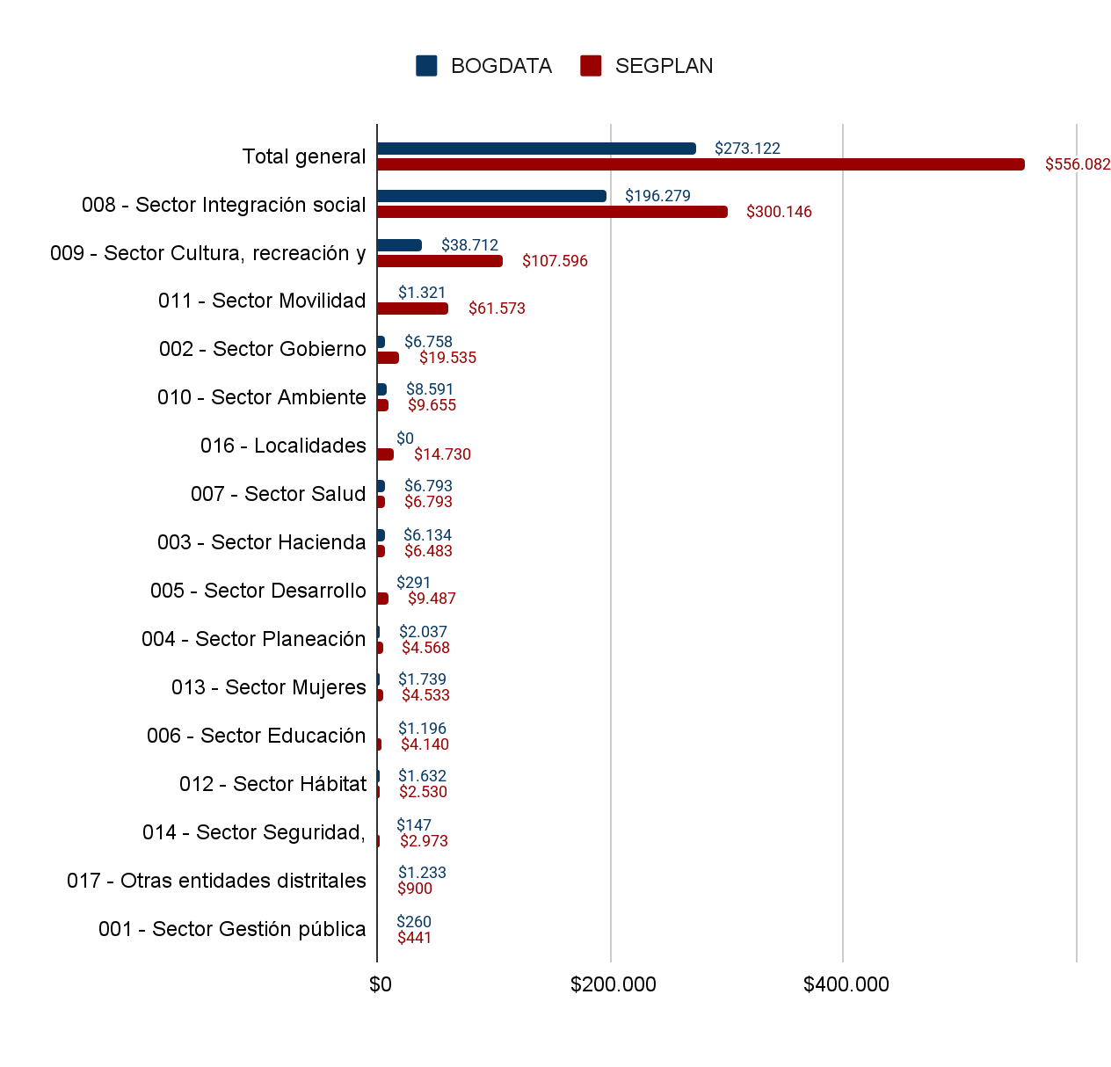

Fuente. Elaboración propia con base en los datos marcados para el trazador presupuestal Cultura Ciudadana en SEGPLAN (SDP) – BogData - (SDH). Corte 31 de diciembre de 2024. (Cifras en millones).

## Resultados marcación Impacto indirecto por Objetivo de Desarrollo Sostenible (ODS)

En términos de alineación con los Objetivos de Desarrollo Sostenible (ODS), la información registrada en el trazador en 2024 refleja una profundización y diversificación de las apuestas institucionales, al tiempo que consolida líneas estratégicas que ya se venían posicionando desde 2023. Se registraron trece (13) ODS de este tipo de marcación activos en 2024, con una inversión directa total de $541.352 millones reportados, frente a los $593.141 millones registrados por Segplan en 2023, lo que representa una disminución del 8,73%. Aunque se evidencia una reducción en el monto total, la mayor dispersión temática y el incremento en el número de entidades reportantes sugieren un avance en la apropiación transversal del marco ODS en la gestión pública.

Respecto al ODS 1 (Fin de la pobreza), el cual representa el 24,27% del total de los recursos relacionados a ODS, se registra una expansión significativa en los compromisos reportados a través de Segplan, pasando de $42.395 millones en 2023 a $131.411 millones en 2024, lo que representa un crecimiento del 209,97%. Este objetivo incrementó su participación dentro del total de compromisos indirectos del trazador, pasando del 9,89% en 2023 al 24,27% en 2024, convirtiéndose en el ODS con mayor peso relativo en la vigencia más reciente.

La Secretaría Distrital de Integración Social fue la entidad responsable de casi la totalidad del valor reportado en ambas vigencias, con un aumento de $41.852 millones a $131.363 millones, lo que equivale a un crecimiento del 213,91%. En contraste, la Secretaría de Desarrollo Económico redujo su aporte de $542 millones en 2023 a $48 millones en 2024, con una disminución del 91,15%. Esta configuración institucional refuerza el papel central de Integración Social en el abordaje de las brechas estructurales de pobreza y consolida este ODS como eje articulador de las políticas sociales dentro del trazador.

Respecto al ODS 2 (Hambre cero), el cual representa el 0,53% del total de los recursos relacionados a ODS, en 2023 no se registraron compromisos indirectos asociados a este objetivo a través de Segplan. Sin embargo, en 2024 se reportaron $2.875 millones, lo que representa su incorporación al TPCC y una participación del 0,53% en el total de compromisos de la vigencia con corte al 31 de diciembre de 2024.

La única entidad que reportó este objetivo fue la Secretaría Distrital de Desarrollo Económico, que canalizó la totalidad del recurso destinado al ODS. Si bien su peso aún es marginal, la inclusión de este objetivo en la última vigencia sugiere una apertura temática hacia la seguridad alimentaria y la nutrición, elementos clave en la superación de la pobreza y la equidad territorial.

En el ODS 3 (Salud y bienestar), el cual representa el 0,97% del total de los recursos relacionados a ODS, se observa una reducción en los compromisos indirectos reportados a través de Segplan, pasando de $7.190 millones en 2023 a $5.252 millones en 2024, lo que representa una disminución del 26,94%. Esta caída también se refleja en la participación relativa dentro del total del trazador, que pasó del 1,68% en 2023 al 0,97% en 2024.

La Secretaría Distrital de Salud y el Fondo Financiero Distrital de Salud fueron los principales responsables del registro en ambas vigencias, con $6.582 millones en 2023 y $5.060 millones en 2024, lo que representa una disminución del 23,03%. La Secretaría de Movilidad también mantuvo una línea de aporte, aunque marginal, con $255 millones en 2023 y $193 millones en 2024 (una disminución del 24,31 %). En contraste, la Secretaría Distrital de Integración Social, que en 2023 había contribuido con $354 millones, no registró acciones en esta categoría para 2024.

El comportamiento de este ODS sugiere un ajuste en la priorización de intervenciones, posiblemente reflejando una reorientación de los esfuerzos hacia objetivos sociales más estructurales o multisectoriales como pobreza o educación.

Respecto al ODS 04. (Educación de calidad), se registró un incremento en los compromisos indirectos reportados a través de Segplan, pasando de $85.160 millones en 2023 a $105.065 millones en 2024, lo que representa un crecimiento del 23,35%. Este objetivo mantuvo un peso importante en ambas vigencias, representando el 19,85% del total en 2023 y el 19,41% en 2024, lo que lo consolida como uno de los ejes más fuertes del TPCC.

En términos de entidades, la Secretaría Distrital de Cultura, Recreación y Deporte lideró el ODS 4 en 2024 con $60.532 millones, lo que representa un aumento del 28,02% respecto a los $47.279 millones registrados en 2023. También se destaca el Instituto Distrital para la Protección de la Niñez y la Juventud (IDIPRON), que pasó de $30.941 millones en 2023 a $16.489 millones en 2024, con una disminución del 46,70 %. La Secretaría de Educación redujo su inversión de $2.124 millones en 2023 a $1.122 millones en 2024, lo que equivale a una disminución del 47,20 %. La Universidad Distrital Francisco José de Caldas aumentó su participación, pasando de $2.200 millones en 2023 a $3.019 millones en 2024, con un crecimiento del 37,23 %. Por su parte, el Instituto Distrital de las Artes pasó de $2.616 millones en 2023 a $1.548 millones en 2024, lo que representa una disminución del 40,84%.

La convergencia de actores como Cultura, Integración Social, IDIPRON, la Universidad Distrital y el Instituto de las Artes revela un enfoque ampliado de la educación, que trasciende la escolaridad formal y apuesta por una formación integral, sensible y territorializada. El peso creciente del sector cultural refuerza la intersección entre educación y transformación cultural como núcleo de las apuestas estratégicas del trazador.

En el ODS 05. (Igualdad de género), se evidencia una reducción del 32,23% en los compromisos reportados por Segplan, pasando de $7.568 millones en 2023 a $5.129 millones en 2024. Este retroceso también se refleja en su participación dentro del total de recursos de los ODS de marcación indirecta, que pasó del 1,76% al 0,95% entre las dos vigencias.

La Secretaría Distrital de la Mujer fue la principal entidad ejecutora en ambas vigencias. En 2023 reportó $6.469 millones, mientras que en 2024 su participación fue de $4.533 millones, lo que representa una disminución del 29,92%. La Secretaría Distrital de Integración Social también redujo su aporte, pasando de $888 millones en 2023 a $596 millones en 2024 (una disminución del 32,89%). Adicionalmente, en 2023 se identificó una contribución de $212 millones por parte de la Unidad Administrativa Especial de Rehabilitación y Mantenimiento Vial, entidad que no tuvo registros asociados a este ODS en 2024. El descenso generalizado en las asignaciones sugiere una necesidad de revisar los mecanismos de alineación institucional con este objetivo, especialmente si se busca fortalecer la transversalización de género en las políticas públicas distritales.

En el ODS 08. (Trabajo decente y crecimiento económico), se observa un incremento significativo en los compromisos reportados a través de Segplan, pasando de $6.091 millones en 2023 a $17.315 millones en 2024, lo que representa un crecimiento del 184,29%. Su participación dentro del total de los ODS de impacto indirecto se elevó de 1,42% en 2023 a 3,20% en 2024, señalando un fortalecimiento de las acciones orientadas al fomento del empleo, la inclusión económica y el fortalecimiento productivo.

En 2024, el Instituto Distrital para la Protección de la Niñez y la Juventud (IDIPRON) lideró con $10.128 millones, seguido por el Instituto para la Economía Social con $5.289 millones. La Secretaría Distrital de Cultura, Recreación y Deporte reportó $1.280 millones, el Instituto Distrital de Turismo $573 millones y la Secretaría Distrital de Hacienda $44 millones.

En comparación con 2023, se evidencia una diversificación institucional: ese año la Secretaría de Cultura había registrado $3.684 millones, Hacienda $1.989 millones e Instituto de Turismo $418 millones. Esta evolución indica una mayor articulación de entidades y una expansión en las estrategias de dinamización económica y empleo con enfoque territorial y poblacional.

El ODS 10. (Reducción de las desigualdades) mantiene una alta relevancia en la inversión indirecta reportada a través de Segplan, con $121.490 millones en 2024 frente a $89.972 millones en 2023, lo que representa un crecimiento del 35,05%. Este objetivo también amplió ligeramente su participación relativa dentro del total del trazador, pasando del 20,97% al 22,43% entre las dos vigencias.

En ambas anualidades, la Secretaría Distrital de Integración Social fue el actor predominante, con $80.453 millones en 2023 y $117.162 millones en 2024, lo que equivale a un crecimiento del 45,69%. También se destacan la Secretaría Distrital de Cultura, Recreación y Deporte, que pasó de $4.506 millones a $3.222 millones (una disminución del 28,51%), la Secretaría Distrital de Gobierno, que disminuyó de $3.993 millones a $423 millones (una caída del 89,40%), y el Instituto Distrital de las Artes, que ingresó en 2024 con $232 millones. La Secretaría Distrital de Planeación, por su parte, reportó $603 millones en 2023 y $452 millones en 2024, con una disminución del 25,20%.

La intensidad presupuestal de este objetivo refleja una priorización institucional sostenida, especialmente desde los sectores sociales. Sin embargo, la ausencia de registros desde entidades territoriales como las alcaldías locales evidencia oportunidades pendientes para una descentralización más efectiva en futuras vigencias del TPCC.

Un comportamiento contrario se observa en el ODS 16 (Paz, justicia e instituciones sólidas), que presentó una disminución en los compromisos indirectos reportados a través de Segplan, pasando de $52.225 millones en 2023 a $31.347 millones en 2024, lo que equivale a una reducción del 39,98%. Aunque entidades como la Secretaría de Gobierno, la Secretaría de Hacienda, la Secretaría de Planeación y la Veeduría Distrital continuaron registrando acciones, se redujo significativamente la participación de entidades clave en procesos de soporte institucional y articulación comunitaria, como el Instituto Distrital de la Participación y Acción Comunal (IDPAC), que pasó de $17.040 millones en 2023 a $3.457 millones en 2024, lo que representa una disminución del 79,71%. Esta caída podría estar asociada a ajustes en las fuentes de información o a una menor visibilidad de estas acciones dentro de la estructura del trazador, lo que sugiere la necesidad de fortalecer los procesos de marcación e intersectorialidad.

En el ODS 11 (Ciudades y comunidades sostenibles), se observa un crecimiento moderado en los compromisos indirectos reportados a través de Segplan, pasando de $98.982 millones en 2023 a $103.953 millones en 2024, lo que representa un incremento del 5,02 %. A pesar de este aumento en valores absolutos, la participación relativa del ODS en el total del trazador disminuyó ligeramente, al pasar de 23,07% en 2023 a 19,20% en 2024.

Este objetivo congregó un amplio conjunto de entidades en ambas vigencias. En 2024, se destacó la Empresa de Transporte del Tercer Milenio – Transmilenio S.A. con $60.418 millones, seguida por la Secretaría de Cultura, Recreación y Deporte con $21.800 millones, el Instituto Distrital de las Artes con $10.048 millones, el Instituto Distrital del Patrimonio Cultural con $4.729 millones y la Unidad Administrativa Especial Cuerpo Oficial de Bomberos con $2.973 millones. También participaron la Secretaría del Hábitat, la Fundación Gilberto Alzate Avendaño, la Secretaría de Ambiente y otras entidades con menor asignación. En comparación con 2023, Transmilenio había registrado $41.809 millones, lo que representa un aumento del 44,51 %, mientras que la Secretaría de Cultura se redujo de $37.966 millones a $21.800 millones, una disminución del 42,59 %. El Instituto de Patrimonio Cultural aumentó de $2.086 millones a $4.729 millones (un crecimiento del 126,70 %), y el Instituto Distrital de las Artes subió de $0 a $10.048 millones. Este comportamiento evidencia una expansión en la base institucional que contribuye al objetivo, así como una diversificación en las formas de intervención urbana, cultural y ambiental orientadas a la sostenibilidad territorial.

En contraste, algunos ODS como el ODS 13 (Acción por el clima) y el ODS 12 (Producción y consumo responsables) mantuvieron niveles más modestos de inversión, con $6.637 millones y $1.359 millones respectivamente en 2024, cifras similares a las de 2023. No obstante, estos objetivos tienen un alto potencial de crecimiento, especialmente por su vínculo con temas como la economía circular, el espacio público, la alimentación sostenible y la protección ambiental. Estas líneas han comenzado a explorarse desde entidades como el Jardín Botánico, la Secretaría Distrital de Ambiente y el Instituto Distrital de Protección y Bienestar Animal.

Finalmente, en cuanto al ODS 17 (Alianzas para lograr los Objetivos), se observa un aumento de $6.244 millones en 2023 a $9.427 millones en 2024 (un aumento del 51%), centrado en la participación de Hacienda, Gobierno y el IDPAC. Aunque sigue siendo un ODS de menor volumen, es clave en términos estratégicos, ya que apunta a la sostenibilidad institucional de los procesos.

Este panorama revela que la relación entre el trazador y los ODS sigue fortaleciéndose, aunque con márgenes diferenciales de consolidación según el objetivo. Si bien persisten retos en la marcación completa de las inversiones y en la articulación intersectorial, se destacan avances en la integración temática y en la movilización de entidades no tradicionales en temas como la reducción de desigualdades, la sostenibilidad urbana y la transformación educativa. De cara a próximas vigencias, será clave identificar vacíos de participación, promover el uso estratégico del trazador y fortalecer las capacidades institucionales para usar el marco ODS como herramienta de planificación cultural transformadora.

*Tabla 7. Apropiación y compromisos inversión con Impacto Indirecto por ODS y Entidad instrumento de información SEGPLAN 2024*

| **ODS – Entidad** | **Compromisos SEGPLAN** |
| --- | --- |
| **01. Fin de la pobreza** | **$ 131.411** |
| Secretaría Distrital de Integración Social | $ 131.363 |
| Secretaría Distrital de Desarrollo Económico | $ 48 |
| **02. Hambre cero** | **$ 2.875** |
| Secretaría Distrital de Desarrollo Económico | $ 2.875 |
| **03. Salud y bienestar** | **$ 5.252** |
| Secretaría Distrital de Salud / Fondo Financiero Distrital de Salud | $ 5.060 |
| Secretaría Distrital de Movilidad | $ 193 |
| **04. Educación de calidad** | **$ 105.065** |
| Secretaría Distrital de Cultura, Recreación y Deporte | $ 60.532 |
| Secretaría Distrital de Integración Social | $ 22.355 |
| Instituto Distrital para la Protección de la Niñez y la Juventud | $ 16.489 |
| Universidad Distrital Francisco José de Caldas | $ 3.019 |
| Instituto Distrital de las Artes | $ 1.548 |
| Secretaría de Educación del Distrito | $ 1.122 |
| **05. Igualdad de género** | **$ 5.129** |
| Secretaría Distrital de la Mujer | $ 4.533 |
| Secretaría Distrital de Integración Social | $ 596 |
| **08. Trabajo decente y crecimiento económico** | **$ 17.315** |
| Instituto Distrital para la Protección de la Niñez y la Juventud | $ 10.128 |
| Instituto para la Economía Social | $ 5.289 |
| Secretaría Distrital de Cultura, Recreación y Deporte | $ 1.280 |
| Instituto Distrital de Turismo | $ 573 |
| Secretaría Distrital de Hacienda | $ 44 |
| **10. Reducción de las desigualdades** | **$ 121.490** |
| Secretaría Distrital de Integración Social | $ 117.162 |
| Secretaría Distrital de Cultura, Recreación y Deporte | $ 3.222 |
| Secretaría Distrital de Planeación | $ 452 |
| Secretaría Distrital de Gobierno | $ 423 |
| Instituto Distrital de las Artes | $ 232 |
| **11. Ciudades y Comunidades Sostenibles** | **$ 103.953** |
| Empresa de Transporte del Tercer Milenio - Transmilenio S.A. | $ 60.418 |
| Secretaría Distrital de Cultura, Recreación y Deporte | $ 21.800 |
| Instituto Distrital de las Artes | $ 10.048 |
| Instituto Distrital del Patrimonio Cultural | $ 4.729 |
| Unidad Administrativa Especial Cuerpo Oficial de Bomberos | $ 2.973 |
| Secretaría Distrital del Hábitat | $ 1.602 |
| Fundación Gilberto Alzate Avendaño | $ 1.079 |
| Departamento Administrativo de la Defensoría del Espacio Público | $ 781 |
| Instituto para la Economía Social | $ 499 |
| Secretaría Distrital de Ambiente | $ 25 |
| **12. Producción y consumo responsables** | **$ 1.359** |
| Secretaría Distrital de Ambiente | $ 1.339 |
| Unidad Administrativa Especial de Servicios Públicos | $ 20 |
| **13. Acción por el clima** | **$ 6.637** |
| Secretaría Distrital de Ambiente | $ 5.787 |
| Jardín Botánico José Celestino Mutis | $ 842 |
| Instituto Distrital de Protección y Bienestar Animal | $ 8 |
| **15. Vida de ecosistemas terrestres** | **$ 93** |
| Instituto Distrital de Protección y Bienestar Animal | $ 93 |
| **16. Paz, justicia e instituciones sólidas** | **$ 31.347** |
| Secretaría Distrital de Gobierno | $ 10.988 |
| Secretaría Distrital de Planeación | $ 4.116 |
| Instituto Distrital de la Participación y Acción Comunal | $ 3.457 |
| Instituto Distrital del Patrimonio Cultural | $ 3.126 |
| Secretaría Distrital de Integración Social | $ 2.052 |
| Secretaría Distrital de Salud / Fondo Financiero Distrital de Salud | $ 1.733 |
| Secretaría Distrital de Ambiente | $ 1.561 |
| Secretaría Distrital de Hacienda | $ 1.029 |
| Secretaría Distrital de Movilidad | $ 963 |
| Secretaría Distrital del Hábitat | $ 908 |
| Veeduría Distrital | $ 770 |
| Secretaría General | $ 441 |
| Instituto Distrital de Turismo | $ 203 |
| **17. Alianzas para lograr los Objetivos** | **$ 9.427** |
| Secretaría Distrital de Hacienda | $ 5.410 |
| Instituto Distrital de la Participación y Acción Comunal | $ 3.717 |
| Secretaría Distrital de Gobierno | $ 170 |
| Veeduría Distrital | $ 130 |
| **Total general** | **$ 541.352** |

Fuente. Elaboración propia con base en los datos marcados para el trazador presupuestal Cultura Ciudadana en SEGPLAN (SDP) Corte 31 de diciembre de 2024. (Cifras en millones).

# Conclusiones

A la luz de los objetivos generales del Trazador Presupuestal de Cultura Ciudadana (TPCC) y al cierre del año 2024, se destacan los siguientes aspectos:

Consolidación metodológica y apropiación institucional: la aplicación del TPCC ha fortalecido la adopción del enfoque de cultura ciudadana en múltiples sectores de la administración distrital. La articulación entre los instrumentos de información (BogData y Segplan) ha permitido un seguimiento más detallado de las acciones y la identificación de nuevas oportunidades de inversión con incidencia en enfoque de cultura ciudadana. Asimismo, la participación de algunas entidades (por ejemplo, en el Sector Movilidad y la Secretaría Distrital de Integración Social) demuestra que el trazador puede adaptarse de forma efectiva a los diversos ámbitos de gestión.

Mantenimiento de la transversalidad y enfoque en ODS: pese a ajustes en la inversión de ciertos sectores y subcategorías, se evidencia un compromiso sostenido con la transversalidad del enfoque de cultura ciudadana, reflejado en la vinculación a Objetivos de Desarrollo Sostenible (ODS) como Igualdad de Género (ODS 5), Educación de Calidad (ODS 4) y Ciudades y Comunidades Sostenibles (ODS 11). Esto demuestra la capacidad del TPCC para articular acciones de cultura ciudadana con metas de gran alcance social.

Fortaleza en la categoría de diseño e implementación: la mayor proporción de recursos continúa enfocada en la categoría 02 *Diseño e implementación de estrategias de transformación cultural y comportamental,* confirmando la prioridad de las entidades en acciones directas de cambio de comportamientos y narrativas. La subcategoría *“Comunicaciones y narrativas”* ha crecido, lo cual indica un mayor énfasis en difundir mensajes y campañas de gran alcance. No obstante, la reducción en *“Fortalecimiento de capacidades y conocimientos”* y en la investigación (categoría 01) sugiere la necesidad de equilibrar los esfuerzos entre la ejecución de acciones inmediatas y la construcción de bases conceptuales y formativas para su sostenibilidad.

Dinamismo en la participación de Fondos de Desarrollo Local -FDL: aunque se observa un leve decrecimiento en la inversión de los FDL, siguen siendo actores clave para la apropiación territorial, Alcaldías Locales como San Cristóbal o Antonio Nariño han incrementado sus inversiones, evidenciando una mayor identificación de necesidades y oportunidades de intervención en sus territorios.

Retos hacia el cierre de administración y la transición: aún con logros notables, persisten desafíos en la sistematización y evaluación de resultados, así como en la expansión de la participación de todas las entidades. Algunos sectores presentan disminuciones considerables en su marcación, lo cual podría incidir en la continuidad de proyectos en el proceso de empalme. Se requiere, por tanto, reforzar el acompañamiento y la coordinación en la marcación de la información de los recursos con impacto directo e indirecto con el fin de garantizar la trazabilidad de los avances.

El Trazador Presupuestal de Cultura Ciudadana podrá seguir consolidándose como una herramienta estratégica para la innovación social y la sostenibilidad de los cambios culturales, favoreciendo la continuidad de las acciones en la próxima administración y potenciando su impacto en el desarrollo de Bogotá.

# Recomendaciones

Fortalecer la sostenibilidad y el empalme para el cierre de la administración y la formulación del próximo Plan de Desarrollo: se sugiere consolidar un plan de transición que facilite la continuidad de los proyectos inscritos en el TPCC. Es vital documentar los aprendizajes y métodos de implementación (particularmente en los sectores con mayor inversión) para que la nueva administración mantenga y refuerce las estrategias más efectivas.

Equilibrar las prioridades de inversión: se recomienda promover una distribución más balanceada entre acciones inmediatas (categoría 02) y la construcción de capacidades (categoría 01), de modo que la ejecución de estrategias de comunicación y fomento ciudadano vaya acompañada de procesos formativos, evaluaciones de impacto y generación de conocimiento que garanticen la sostenibilidad de los cambios comportamentales.

Ampliar la participación de todos los sectores y territorios: es pertinente reforzar el acompañamiento y la sensibilización a aquellas entidades y FDL con reducciones notables o poca marcación del trazador presupuestal, fomentando el intercambio de experiencias con los sectores que han demostrado mayor efectividad. Esto permitirá que más territorios y sectores incorporen criterios con enfoque de cultura ciudadana en sus proyectos y presupuestos.

Impulsar la evaluación y monitoreo continuos: aunque ha habido avances en la subcategoría de evaluación y monitoreo, se aconseja un seguimiento sistemático a las intervenciones financiadas, con indicadores claros que permitan valorar su impacto real en los comportamientos ciudadanos. Este enfoque basado en evidencia será esencial para la toma de decisiones y la priorización de recursos en la siguiente vigencia.

Fortalecer la articulación con los ODS y el enfoque de género: para maximizar el potencial del TPCC como instrumento de articulación intersectorial, se insta a profundizar en la alineación con los ODS, especialmente en aquellos donde la transformación cultural y comportamental puede generar efectos multiplicadores (ODS 5, 10, 11, 13, entre otros). Asimismo, es recomendable mantener y ampliar la perspectiva de género en la planificación y ejecución de proyectos, promoviendo la igualdad y la corresponsabilidad entre la ciudadanía.